Příloha č. 1 Funkční požadavky

1. Systémové požadavky
 | Požadavek na funkcionalitu |  | Body významnosti  funkcionality | Standardní  funkcionalita | Bude doplněno /  doprogramo-váno |  | Povinný /  rozšiřující
 | Technické požadavky
1.1a  ÚEB | Systém je výkonově rozšiřitelný až do počtu 500 pojmenovaných uživatelů, z toho až polovina současně aktivně pracujících (concurrent user).  Ve stávajícím systému je následující rozdělení uživatelů:  - Ekonomika (rozpočetnictví, finance, účetnictví, majetek, zásoby, smlouvy, objednávky, zakázky, cestovní příkazy) – cca 15 uživatelů (pojmenovaných i současně pracujících)  - Mzdy a personalistika – cca 2 uživatelé (pojmenovaní i současně pracujících), živých kmenových záznamů cca 350  - Schvalovací workflow týkající se ekonomiky, personalistiky a docházky – pro všechny uživatele, tj. cca 350 uživatelů (pojmenovaných i současně pracujících)  - Spisová služba – cca 7 uživatelů (pojmenovaných i současně pracujících)  - Personalizované rozhraní uživatele - pro všechny uživatele, tj. cca 350 uživatelů (pojmenovaných i současně pracujících). |  | 5 |  |  |  | P
1.1b  ARÚP | Systém je výkonově rozšiřitelný až do počtu 300 pojmenovaných uživatelů, z toho až polovina současně aktivně pracujících (concurrent user).  Ve stávajícím systému je následující rozdělení uživatelů:  - Ekonomika (rozpočetnictví, finance, účetnictví, majetek, zásoby, smlouvy, objednávky, zakázky, cestovní příkazy) – cca 10 uživatelů (pojmenovaných i současně pracujících)  - Mzdy a personalistika – cca 3 uživatelé (pojmenovaných i současně pracujících), živých kmenových záznamů cca 150 (+ dalších cca 200 sezónních DPP+DPČ, dnes cca 15 procent přistupuje do systému). ARÚP používá v současném stavu odlišný systém pro PaM než ostatní ústavy ve sdružení (OKbase), ze kterého bude v rámci implementace provedena migrace dat).  - Schvalovací workflow týkající se ekonomiky, personalistiky a docházky – pro všechny uživatele, tj. cca 150 uživatelů (pojmenovaných i současně pracujících)  - Spisová služba – cca 5 uživatelů (pojmenovaných i současně pracujících) + dalších 45 občasný přístup  - Personalizované rozhraní uživatele - pro všechny uživatele, tj. cca 150 uživatelů (pojmenovaných i současně pracujících). |  | 5 |  |  |  | P
1.1c  HIÚ | Systém je výkonově rozšiřitelný až do počtu 200 pojmenovaných uživatelů, z toho až polovina současně aktivně pracujících (concurrent user).  Ve stávajícím systému je následující rozdělení uživatelů:  - Ekonomika (rozpočetnictví, finance, účetnictví, majetek, zásoby, smlouvy, objednávky, zakázky, cestovní příkazy) – cca 6 uživatelů (pojmenovaných i současně pracujících)  - Mzdy a personalistika – cca 2 uživatelé (pojmenovaný i současně pracující), živých kmenových záznamů cca 150  - Schvalovací workflow týkající se ekonomiky, personalistiky a docházky – pro všechny uživatele, dnes v listinné podobě  - Spisová služba – cca 5 uživatelů (pojmenovaných i současně pracujících)  - Personalizované rozhraní uživatele - pro všechny uživatele, tj. cca 150 uživatelů (pojmenovaných i současně pracujících). |  | 5 |  |  |  | P
1.2 | Systém podporuje vícenásobné přihlášení uživatele a jeho práci v systému. |  | 10 |  |  |  | P
1.3 | V systému lze pracovat s více současně otevřenými okny. |  | 4 |  |  |  | P
1.4 | Uživatelská možnost změny uživatelského škálování zobrazení velikosti ovládacích prvků a textů v průběhu práce se systémem EIS, tj. přímo v aplikaci. |  | 5 |  |  |  | R
1.5 | Škálování zobrazení velikosti ovládacích prvků a textů respektuje na stanici globální nastavení operačního systému. |  | 10 |  |  |  | R
1.6 | Systém umožňuje vzdálený přístup uživatelů přes webové rozhraní (z domova, detašovaná pracoviště) podle uživatelských oprávnění. |  | 8 |  |  |  | P
1.7 | Systém podporuje pro přístup z volného internetu (mimo akademickou síť) přes personalizované rozhraní uživatele (vazba na požadavek 1.67) ověření vedle jména a hesla ještě dalším faktorem (dvoufázová autentizace). Jednotlivé ústavy zadavatele mají možnost si zvolit TOTP (time-based one-time password) od renomovaného poskytovatele (min. Google a Microsoft authenticator). |  | 10 |  |  |  | R
1.8 | Systém podporuje autentizaci přes LDAP server (LDAP server ověří platnost přihlašovacích údajů a poskytne osobní číslo přihlašovaného zaměstnance). Způsob autentizace bude podrobně navržen v Technické studii (1. etapa Prototyp). |  | 10 |  |  |  | P
1.9 | EIS podporuje proces nástupu a výstupu zaměstnance ve vazbě na LDAP. Po ukončení pracovního poměru pracovníka v PaM bude předáno na správce LDAPu upozornění (e-mailem) o nutnosti jej odhlásit z LDAP. |  | 7 |  |  |  | P
1.10 | Zajištění provozu ekonomiky (rozpočetnictví, finance, účetnictví, majetek, zásoby, smlouvy, objednávky, zakázky, cestovní příkazy) v reálném čase (okamžitá aktualizace všech relevantních informací při vložení nové položky). |  | 10 |  |  |  | P
1.11 | Systém umožňuje uchovávat auditní stopu vybraných zásahů, možnost v jakémkoli okamžiku dohledat okolnosti vzniku záznamu, jeho změny. Pro každý záznam v systému existuje historie, jaký uživatel, v jaké části systému, v jakém čase a datu vytvoření/změny provedl. |  | 10 |  |  |  | P
1.12 | Číselná řada záznamů v systému přibývá kontinuálně a odstraněním některého ze záznamů není přerušena ani upravena (např. nový doklad nezaplní místo v řadě po smazaném záznamu…). |  | 2 |  |  |  | P
1.13 | Číselníky řad dokladů obsahují alfanumerické znaky v minimálním počtu 10 znaků. |  | 5 |  |  |  | P
1.14 | V rámci dokladu je možné zadat různé dokladové řady. Např. u smluv je možné podle typu smlouvy zadat smlouvu do příslušné dokladové řady. |  | 8 |  |  |  | P
1.15 | Systém umožňuje provádět hromadné změny nad jednotlivými záznamy a formuláři centrálně dle zvolených parametrů. |  | 7 |  |  |  | P
1.16 | Nad záznamy s časovým atributem existuje možnost provádět jejich výběr dle zadaného časového období. |  | 9 |  |  |  | P
1.17 | Veškerá data zadávají uživatelé do systému pouze jedenkrát (nezadávají se duplicitně do více částí systému). |  | 10 |  |  |  | P
1.18 | Číselníky jsou společné pro různé agendy systému, je možné je plnit jak v rámci konfigurace agendy, tak i při pořizování záznamů. |  | 8 |  |  |  | P
1.19 | Ve formulářích jsou automaticky doplňována vybraná data do systému již jednou zadaná (např. z číselníků). |  | 8 |  |  |  | P
1.20 | Odezva systému na interaktivní práci uživatele (zadávání nebo modifikace údajů, schvalování ve workflow) je kratší než 2 sec. Delší doba odezvy je přípustná při vytváření rozsáhlých sestav. |  | 8 |  |  |  | P
1.21 | Dokumenty jsou uloženy na jednom místě, ale jsou dostupné ze všech systémových částí. |  | 6 |  |  |  | P
1.22 | Možnost oddělení části organizace včetně licencí a dat. |  | 7 |  |  |  | R
1.23 | Sdílení oprávnění a administrátorsky nastavitelných částí systému (např. filtrů, sestav) mezi uživateli podle rolí. |  | 8 |  |  |  | P
1.24 | Možnost administrátorských SQL dotazů nad datovými zdroji systému příslušného ústavu objednatele a možnost uložení výsledků dotazů. Plný read-only přístup do databáze systému. |  | 5 |  |  |  | P
1.25 | Možnost personifikace systému (skrýt nevyužívané formuláře a tiskové sestavy, změna písma, změna schématu, změna velikosti zobrazení systému, změna velikosti písma, změna názvu parametrů). |  | 6 |  |  |  | P
1.26 | Systém je možné provozovat volitelně s databází Oracle nebo Microsoft SQL server. |  | 10 |  |  |  | R
 | Požadavky na workflow
1.27 | Nástroje pro definici, parametrizaci a úpravu workflow jsou součástí systému a může je využívat uživatel s příslušným oprávněním. |  | 10 |  |  |  | P
1.28 | Workflow je možné definovat pro jednotlivé ústavy podle poznámek uvedených v tabulkovém popisu workflow. |  | 7 |  |  |  | P
1.29 | Workflow podporuje použití elektronického podpisu (i zaručeného), přičemž jeho použití je možné v rámci definice omezit pouze na ústav, oddělení, část systému a proces. |  | 10 |  |  |  | P
1.30 | Workflow v systému pracuje s definovaným pořadím, platností, finančními limity a přiřazenými rolemi (funkcemi) schvalovatelů, případně dalšími atributy relevantními pro průběh workflow. |  | 10 |  |  |  | P
1.31 | Ve workflow je v případě nedostupnosti schvalovatele automaticky nastaven jeho zástupce podle stanovených rolí. V případě nečinnosti schvalovatele ve workflow je nastaven časový limit a v případě jeho překročení je workflow přesměrováno na zástupce v pořadí. |  | 10 |  |  |  | P
1.32 | Oprávněná osoba může změnit schvalovatele ve workflow na konkrétní doklad/doklady (hromadná změna). |  | 10 |  |  |  | P
1.33 | V libovolném kroku kteréhokoliv workflow je možné v rámci tohoto kroku vyvolat konzultaci se zvoleným pracovníkem ústavu s tím, že jeho vyjádření bude zaznamenáno k danému kroku. |  | 10 |  |  |  | R
1.34 | V rámci postupů workflow jsou odesílány e-mailové notifikace osobám účastnícím se procesů dle definice a pravidel v nastavení workflow. |  | 8 |  |  |  | P
1.35 | V posledním kroku kteréhokoliv workflow systém vytvoří protokol o průběhu schvalování (auditní stopu), který se zavede do příslušné evidence, které se workflow týká (např. evidence smluv, objednávek, majetku, závazků, …). |  | 10 |  |  |  | P
 | Oběh dokumentů
1.36 | Systém umožňuje uživatelsky definovat oběh interních dokumentů (workflow) bez vazby na spisovou službu. |  | 5 |  |  |  | R
1.37 | Dokumenty ve workflow pro oběh interních dokumentů jsou automaticky verzovány s uvedením autora verze. |  | 5 |  |  |  | R
1.38 | Workflow pro oběh interních dokumentů obsahuje historii všech verzí s možností zobrazení každé verze dokumentu. |  | 5 |  |  |  | R
 | Výstupy a vstupy
1.39 | Podpora výstupů do CSÚIS (pomocný konsolidační přehled, měsíční přehled o příjmech a výdajích). Možnost jejich modifikace před předáním do CSÚIS. |  | 5 |  |  |  | P
1.40 | Podpora elektronických výstupů pro zpracování přes portály veřejné správy - portál ČSSZ, portály zdravotních pojišťoven, daňový portál, portál ČSÚ (Podpora výstupů pro potřeby statistického zjišťování dle zákona č. 89/1995 Sb. o státní statistické službě). |  | 5 |  |  |  | P
1.41 | Uživatelská modifikace tiskových výstupů podle nastavení filtrů s možností uložení a sdílení takto individualizovaných tiskových sestav. Možnosti exportu a hromadného exportu ze systému do souboru/více souborů se standardně podporovanými formáty (TXT, PDF, XLS, XLSX, XML, DOC, DOCX). Exportovaná sestava musí obsahovat odpovídající formáty pro další práci v kancelářských systémech (čísla odpovídají číslům, neobjevují se nadbytečné mezery či znaky). |  | 8 |  |  |  | P
1.42 | Výkazy/formuláře vyžadované státními orgány včetně statistických výkazů požadovaných Českým statistickým úřadem po ústavech. |  | 8 |  |  |  | P
 | Lokalizace
1.43 | Plná česká lokalizace provozního prostředí využívaného koncovými uživateli (obrazovky, nápověda). Primárním jazykem pro vstup dat je český jazyk. |  | 3 |  |  |  | P
1.44 | Možnost přepnutí do anglického jazyka u schvalovacích workflow, personalizovaného rozhraní uživatele, manažerských sestav a u všech částí, které mají být povinně přístupné přes webové rozhraní (viz požadavek 1.67). |  | 10 |  |  |  | P
1.45 | Možnost uživatelsky nadefinovat formuláře v angličtině. |  | 4 |  |  |  | P
1.46 | Kontextová nápověda v českém jazyce upravená po každém upgrade dle aktuálního stavu. |  | 6 |  |  |  | P
1.47 | Zadávání číselných údajů s desetinnou čárkou. |  | 10 |  |  |  | R
 | Nastavitelnost rozhraní, systému, vyhledávání
1.48 | Vstupní kontrola dat na přípustné formáty a hodnoty. Kontrola vyplnění povinných položek ve formulářích. |  | 3 |  |  |  | P
1.49 | Možnost explicitního zúžení seznamu povolených hodnot uživatelem dle aktuálních požadavků. |  | 2 |  |  |  | R
1.50 | Kontrola duplicitních záznamů, nastavení podmínek pro evidenci duplicitních záznamů. |  | 7 |  |  |  | P
1.51 | Podpora vyhledávání v číselnících a datech s možností volby nerozlišovat velká/malá písmena (možnost rozlišování vybrat nebo ignorovat). |  | 5 |  |  |  | P
1.52 | Podpora vyhledávání v číselnících a datech s možností volby nerozlišovat diakritiku (možnost rozlišování vybrat nebo ignorovat). |  | 2 |  |  |  | P
1.53 | Podpora vyhledávání podle jednoho nebo více současně splněných kritérií. |  | 2 |  |  |  | P
1.54 | Možnost fulltextového vyhledávání a rovněž možnost vyhledávání i za pomoci zástupných znaků. |  | 9 |  |  |  | P
 | Dokumentace k systému
1.55 | Dodání dokumentace aktuální konfigurace systému a jeho technologických komponent včetně jejich nastavení, a to pro všechny implementované prvky systému Dokumentace zahrnuje rovněž konfiguraci hardwarové a databázové platformy nezbytné pro běh systému včetně konfigurace lokální uživatelské stanice, periferního zařízení, případně požadavků na komunikační infrastrukturu. Udržování dokumentace konfigurace systému v aktuálním stavu. |  | 8 |  |  |  | P
1.56 | Dodání uživatelské a administrátorské dokumentace. Při každém update systému nebo jeho částí, ať z legislativních nebo jiných důvodů, dodání plně aktualizované uživatelské a administrátorské dokumentace nebo změnové dokumentace. Součástí administrátorské dokumentace je popis formátu, struktury a dalších vlastností pro potenciální importní a exportní soubory. |  | 10 |  |  |  | P
1.57 | Dodání dokumentace popisující implementované struktury dat a vazby mezi nimi (datový model),  Udržování dokumentace v aktuálním stavu. |  | 10 |  |  |  | P
1.58 | Popis veškeré datové komunikace mezi jednotlivými subsystémy (zejména od různých výrobců) a zavedených datových rozhraní pro komunikaci s externími systémy.  Udržování dokumentace v aktuálním stavu. |  | 10 |  |  |  | P
1.59 | Pro moduly s komunikačním rozhraním v anglickém jazyce dodání uživatelské dokumentace v českém i v anglickém jazyce a její aktualizace při každé změně. |  | 1 |  |  |  | R
1.60 | Dostupnost uživatelské dokumentace z prostředí systému (kontextová nápověda). |  | 7 |  |  |  | P
1.61 | V dostatečném předstihu, zpravidla nejméně měsíc před vydáním nové verze systému (update, upgrade), seznamovat s plánovanými změnami a jejich funkcionalitami. |  | 8 |  |  |  | P
 | Administrace
1.62 | Systém je provozován v testovacím a ostrém (produkčním) prostředí. Data v testovacím prostředí jsou aktualizována minimálně 1x za měsíc. Testovací prostředí odpovídá ostrému prostředí včetně nastavení uživatelských rolí a práv. |  | 10 |  |  |  | P
1.63 | Funkce superuživatele, tj. možnost administrátorů přihlásit nebo přepnout se do libovolného uživatelského účtu se všemi jeho oprávněními a nastaveními včetně auditního záznamu o přepnutí do logu. |  | 10 |  |  |  | P
1.64 | Tvorba, správa, parametrizace, přidělování a odstraňování uživatelských rolí. |  | 5 |  |  |  | P
1.65 | Přidělování, odebírání a editace rolí a přístupových práv uživatelům pro čtení/zápis na úrovni:  - celého ústavu  - sekce  - oddělení (nákladového střediska)  - funkcí systému  - akce (zakázky). |  | 6 |  |  |  | P
1.66 | Možnost nastavit u uživatelů návaznost přístupů na zaměstnanecký poměr – automatizované ukončení přístupů s ukončením pracovního poměru (s možností ruční editace). Možnost zadat automatickou notifikaci (e-mailem) na zvolenou adresu (správce LDAP). |  | 5 |  |  |  | P
 | Personalizované rozhraní uživatele
1.67 | Každý zaměstnanec má personalizovaný přístup k informacím, které se ho týkají – přístup musí být umožněn přes běžné internetové prohlížeče z volného internetu (mimo akademickou síť). Přístup musí být pro prohlížení (sledování stavu) i pro zadávání údajů (vytváření nových záznamů) včetně historie stavů ve workflow. Základní informace zprostředkovávané personalizovaným rozhraním uživatele zaměstnanci:  - Vlastní mzdové údaje, elektronická výplatní páska, dovolená, personální dokumenty (smlouvy, dohody….)  - Majetek jemu svěřený, žádost o převod a vyřazení majetku (schvalovací workflow).  - Smlouvy, u kterých je uveden jako odpovědná osoba (schvalovací workflow).  - Žádanky a objednávky, které vytvořil (schvalovací workflow).  - Cestovní příkazy (schvalovací workflow).  - Docházka a nepřítomnosti na pracovišti (dovolená, placené volno, nemoc ...) - včetně schvalovacího workflow. |  | 10 |  |  |  | P
1.68 | Přístup k informacím je pro schvalovatele rozšířen proti běžnému zaměstnanci o všechny záznamy, ve kterých prováděl schvalování. |  | 10 |  |  |  | P
1.69 | Přístup k informacím je pro vedoucího zaměstnance a vedoucího akce proti běžnému zaměstnanci rozšířen o všechny záznamy, které se týkají jeho podřízených nebo spolupracovníků na akci. |  | 10 |  |  |  | P
1.70 | Sekretářka (asistentka) má mimo údaje, týkající se své osoby, možnost provádět záznamy i za zaměstnance oddělení (např. nepřítomnost, cestovní příkaz). |  | 10 |  |  |  | P
1.71 | Systém poskytuje programové rozhraní (API) pro komunikaci s aplikacemi třetích stran (integraci s externími systémy). | 5 |  |  |  |  | R
1.72 | Systém podporuje REST API. | 10 |  |  |  |  | R
1.73 | Přes programové rozhraní systém poskytuje přístup v režimu čtení ke všem logickým datovým objektům (tzv. business objects) se kterými pracuje, a k vybraným objektům i v režimu čtení/zápis. | 10 |  |  |  |  | R
1.74 | Plná dokumentace programového rozhraní (API) systému zahrnující popis volání procedur, parametrů a formát (schéma) výstupu.  Udržování dokumentace v aktuálním stavu. | 10 |  |  |  |  | R
1.75 | Přístup k v systému definovaným databázovým dotazům (viz požadavek 1.24) přes programové rozhraní s možností určení hodnot parametrů dotazu. Možnost vrácení odpovědi ve formátu JSON. | 10 |  |  |  |  | P
1.76 | EIS má vytvořeno rozhraní pro integraci s centrálním elektronickým systémem spisové služby (eSSL) podle požadavků Národního standardu pro elektronické systémy spisové služby (VMV čá. 57/2017), kapitoly 9 ROZHRANÍ K PROPOJENÍ INFORMAČNÍCH SYSTÉMŮ SPRAVUJÍCÍCH DOKUMENTY, podkap. 9.1 Vazby. | 10 |  |  |  |  | P
1.77 | Funkcionalita EIS zahrnuje možnost napojení přes rozhraní definované v požadavku 1.76 výše na třetí aplikaci (spisovou službu) v následující funkční oblasti:  - tvorba pokynu pro registraci objednávek a smluv v Registru smluv (ISRS), registraci v registru smluv napojením na spisovou službu a datovou schránku, nahrání výsledků z Registru smluv do EIS k příslušnému dokladu, zobrazení registrace v Registru smluv přímo z dokladu v EIS. | 10 |  |  |  |  | R
1.78 | Funkcionalita EIS zahrnuje možnost napojení přes rozhraní definované v požadavku 1.76 výše na třetí aplikaci (spisovou službu) v následující funkční oblasti:  - zavedení faktury z podatelny spisové služby do EIS k jejímu dalšímu zpracování pomocí schvalovacího workflow, zaslání vydané faktury v EIS přes spisovou službu dodavateli. | 10 |  |  |  |  | R
1.79 | Funkcionalita EIS zahrnuje možnost napojení přes rozhraní definované v požadavku 1.76 výše na třetí aplikaci (spisovou službu) v následující funkční oblasti:  - přijímání e-neschopenek doručovaných ČSSZ do datové schránky v popisném datovém formátu (XML) přes spisovou službu a jejich následné automatické zpracování v modulu PaM. | 10 |  |  |  |  | R
1.80 | HIÚ:  EIS pro HIÚ má k dispozici rozhraní pro komunikaci s externí aplikací e-shopu od firmy JRWN s.r.o. (www.jerewan.cz), provozovaného dnes na HIÚ, umožňující propojení dat týkajících se skladů a účetnictví. Datové přenosy probíhají ve formátu XML volitelně ihned po uskutečněném prodeji v e-shopu anebo periodicky ve zvolených časových intervalech (většinou několikrát za den podle obratu daného e-shopu). Napojení bude realizováno na straně EIS v rámci implementace, rozhraní na straně EIS bude popsáno nejpozději ve 2. etapě - Detailní návrh systému.  Sklad poskytuje e-shopu aktuální stav skladových zásob – kromě počtu zboží na skladě se předávají rovněž další informace ze skladové karty (jako cena, dostupnosti (lhůty pro doručení pokud zboží není skladem), textové popisy, názvy produktů apod.)  Do skladu se předávají z e-shopu objednávky, které obsahují počet prodaných produktů, o které si sklad. systém sníží skladové zásoby (počty na skladě). | 10 |  |  |  |  | R

2. Ekonomika a účetnictví
 | Požadavek na funkcionalitu | Body významnosti  funkcionality | Standardní  funkcionalita | Bude doplněno /  doprogramo-váno | Povinný /  rozšiřující
 | Finance a účetnictví
2.1 | Analytický účet je tvořen minimálně 7 znaky (3 SÚ + 4 AÚ). | 10 |  |  | P
2.2 | Číslo akce (zakázky, projektu) obsahuje min. 8 znaků (potřebné pro víceleté rozpočty). Všechny znaky se dají využít ve všech částech/modulech EIS, kde se používají. | 10 |  |  | P
2.3 | Systém podporuje nastavení číselníků s časovým údajem platnosti (od kdy - do kdy platí). Číselníky mají obecně minimálně 6 znaků (není-li požadováno více). Kromě standardních číselníků podle účetní věty musí podporovat i rozšiřující číselníky k účetní větě, jako číselník zakázek (min 8 znaků), číselník zdrojů financování, číselník článků, organizační a nákladovou strukturu. Hodnoty do číselníků je možné uživatelsky zadávat a administrovat. Každý číselník je vždy sdílen všemi částmi EIS vč. částí systému přístupných přes personalizované rozhraní. | 10 |  |  | P
2.4 | Jednotná evidence partnerů s možností zadávání časově omezených údajů. Zobrazení evidence včetně všech omezení a zneplatněných údajů. | 5 |  |  | P
2.5 | Možnost ověřit u zahraničních dodavatelů z EU (plátců DPH) jejich DIČ již při jejich zavedení do číselníku ekonomických subjektů. | 10 |  |  | P
2.6 | Automatické ověřování a doplňování údajů u tuzemských dodavatelů při jejich zavedení z celostátního rejstříku ARES. | 10 |  |  | P
2.7 | Možnost ověřit správnost údajů (zveřejněné číslo bankovního účtu, informace o spolehlivosti plátce, DIČ) tuzemských dodavatelů přímo z prvotního dokladu (faktury). Zaznamenání a možnost zobrazení historie o ověřování správnosti údajů (datum, výsledek). | 10 |  |  | P
2.8 | Podklady pro Intrastat – sledování vzniku povinnosti pro podávání hlášení, podpora jeho sestavení ve formě sestavy v MS Excel. | 3 |  |  | R
2.9 | Systém musí mít v číselníku ekonomických subjektů možnost evidovat dodavatele poskytující náhradní plnění. Editovatelný příznak, že se jedná o náhradní plnění, musí být součástí každé faktury takového dodavatele s tím, že je primárně nastaven na neposkytnutí náhradního plnění. | 10 |  |  | P
2.10 | Pořizování prvotních dokladů – účetní knihy, výkazy, účetní deník, sborníky. | 3 |  |  | P
2.11 | U prvotních účetních dokladů je zavedeno a zobrazeno spojení (provazba) na navazující doklady (DPH, dodatečná kontace – přeúčtování, ...) s možností doklady zobrazit v jejich detailu. | 10 |  |  | P
2.12 | Přílohy k prvotním dokladům, práce s přílohami napříč celým systémem v rámci ústavu (dohledávání, zobrazování), vazba až na spisovou službu. | 10 |  |  | P
2.13 | Promítnutí rozkontace prvotních dokladů na hlavní knize v okamžiku, kdy je kontace uložena, s možností následné editace a oprav. Po uzavření období v rámci roku (měsíčně) nesmí být systémem umožněno bez zvláštních oprávnění přepisování dat či vytváření nových účetních dokladů přenosem z externích úloh. Standardně je u všech oprav zavedena auditní stopa. | 3 |  |  | P
2.14 | Možnost přesunu účetních dokladů z jednoho období do jiného období v rámci jednoho kalendářního roku a s tím spojené potřebné přepočty obratů a zůstatků. Možnost přesunu účetních dokladů svázat s uživatelskou rolí, neměla by být základní vlastností systému dostupná všem běžným uživatelům (pouze pro administrátory). Přesunem by nemělo dojít k narušení číselné řady (přečíslování). | 5 |  |  | P
2.15 | Nastavení účetních pravidel pro kontace opakujících se operací a zápisů. Možnost hromadných kontací a hromadných změn kontací. Možnost kumulace účetních záznamů podle stejných kritérií (např. kumulace kontací účetních odpisů jednotlivých inventárních čísel podle shodných účtů, zdrojů financování apod.). Možnost zadat kontační zápis i bez předem definovaného pravidla (možnost zápisu kontace ojedinělých, neopakujících se situací bez předchozího zápisu do číselníku připravených kontačních pravidel). Možnost zadat složený kontační zápis. | 8 |  |  | P
2.16 | Možnost vazby analytického účtu na zdroj financování. Možnost zakázat účtování na některé analytické účty (neuznatelné náklady u evropských projektů – bankovní poplatky, kurzové rozdíly ...). | 10 |  |  | P
2.17 | Veškeré náklady, výnosy a zvolené analytické účty musí být spojeny se zdrojem financování, kterým se rozumí akce realizovaná formou zakázky, grantu, úkolu apod. | 10 |  |  | P
2.18 | Možnost převzetí a zpracování zápisů z jiných účetních systémů ve formátu MS Excel, txt. | 4 |  |  | R
2.19 | Předběžné účetní závěrky za všechny otevřené účetní periody vč. roku. | 3 |  |  | P
2.20 | Možnost režimu měsíčních závěrek. | 3 |  |  | P
2.21 | Možnost zablokování uzavřeného účetního období pro další účtování. | 1 |  |  | P
2.22 | Automatické provádění roční závěrky bez nutnosti ručních zásahů, včetně převodu sald, zůstatků na zdrojích financování. Současně ponechat možnost ručních zásahů. | 10 |  |  | P
2.23 | Sledování historie účetních zápisů. Stopa v databázi po zrušených účetních záznamech (např. stornované doklady jednoduše identifikovatelné se souvisejícími doklady). Obnova zrušeného účetního záznamu. | 3 |  |  | P
2.24 | Účtování dle finančních zdrojů. Možnost nastavení platných kombinací finančního (účetního) zdroje a následná aplikace dle tohoto nastavení, možnost uvedení zdroje jen v části kontačního zápisu (např. pro náklad sledovat, pro dodavatele ne, rozpad nákladové části dle jednotlivých zdrojů na více částek). | 10 |  |  | P
2.25 | Zakládání analytických účtů. Možnost individuálního nastavení charakteru pro jednotlivé analytické účty (povinné, nepovinné, zakázané): nákladové středisko, typ akce, akce (zakázka, projekt, grant), komplexní položka (zdroj financování). Pro každý analytický účet musí být uvedeno jeho počátek. Ukončit analytický účet lze pouze v případě, že na něm není žádný zůstatek. Nový analytický účet se musí propsat do všech formulářů, výkazů a rozpočtů podle jeho charakteru. | 10 |  |  | P
2.26 | Možnost vícezdrojového financování prvotního dokladu – na prvotním dokladu se promítne více různých kombinací zdrojů s vazbou k finanční částce. Každá kombinace finančního zdroje může podléhat jiným schvalovatelům (vazba na schvalovací workflow). | 10 |  |  | P
2.27 | Možnost upravovat vzhled účetního dokladu – šíře sloupců, barevnost, velikost tištěného dokumentu, typ písma, velikost písma. | 1 |  |  | P
2.28 | Možnost dodatečné úpravy popisů, textů řádků (oprava textových chyb atd.), párovacích symbolů, čísla objednávky. | 8 |  |  | P
2.29 | Párování účetních pohybů v rámci jednoho analytického účtu dle nastavených pravidel (párovací symboly, VS, atd.). | 10 |  |  | P
2.30 | Účetní věta musí minimálně obsahovat: měsíc, rok, číslo prvotního dokladu, analytický účet, název účtu, nákladové středisko, typ akce, akce, komplexní položka, MD, D, text řádku, párovací symbol. | 10 |  |  | P
2.31 | Automatické plnění položek účetní věty systémem podle zvolených pravidel (i hromadně). U nepovinných položek možnost jejich editace. | 7 |  |  | P
2.32 | Podpora sestavení zprávy o realizaci a průběhu čerpání finančních prostředků - filtrování dat minimálně podle parametrů období, analytický účet, akce a připojení dokumentů (z prvotních dokladů) na základě jejich výběru do výstupního souboru. Možnost modifikace názvu dokumentů před jejich uložením do výstupního souboru. | 10 |  |  | P
2.33 | Obratová předvaha. Sestava zahrnuje číslo účtu, název účtu, počáteční stav, obrat MD, obrat Dal, konečný stav. Sestava ve formátu xlsx a pdf. | 2 |  |  | P
2.34 | Účetní deník. Sestava zahrnuje číselnou řadu, číslo dokladu, datum účetního případu, účet, částka MD, částka Dal, komplexní položka, typ akce, číslo akce, středisko, textová poznámka. Sestava ve formátu xlsx a pdf. | 2 |  |  | P
2.35 | Výkaz zisku a ztrát dle Vyhlášky č.504/2002 Sb. Sestava v dělení hlavní a jiná činnost. Sestava ve formátu xlsx a pdf. | 2 |  |  | P
2.36 | Rozvaha podle Vyhlášky č.504/2002 Sb. Sestava ve formátu xlsx a pdf. | 2 |  |  | P
2.37 | Vnitropodnikové přehledy za období. Sestava rozlišuje typ akce, akce, zdroj financování, obsahuje analytický účet, počáteční stav v období, obrat MD, obrat Dal, zůstatek. Sestava ve formátu xlsx a pdf. | 2 |  |  | P
2.38 | Vnitropodnikové přehledy za období. Sestava obsahuje číslo účtu, název účtu, datum, číslo účetního dokladu, obrat MD, obrat Dal, číslo prvotního dokladu, textová poznámka. Sestava ve formátu xlsx a pdf. | 2 |  |  | P
 | Fakturace, saldo
2.39 | Kniha přijatých a vydaných faktur včetně možnosti interní fakturace (vč. záloh a dobropisů). V měně CZK a dostupných zahraničních měnách. | 4 |  |  | P
2.40 | Vytváření samostatných deníků pro různé řady dokladů (závazků, pohledávek,...). | 10 |  |  | P
2.41 | Evidence závazků a pohledávek včetně uchování textů poznámek (včetně přenosu do tiskových výstupů). | 4 |  |  | P
2.42 | Podpora elektronické fakturace s možností vytváření faktur ve formátu MS Word a pdf. | 5 |  |  | P
2.43 | Na fakturu je možné v systému EIS doplnit elektronický podpis. | 10 |  |  | P
2.44 | Možnost kopírovat závazky a pohledávky do nových dokladů, vytváření kopií. | 7 |  |  | P
2.45 | U přijatých faktur musí být rozlišitelné stavy:  - faktura zavedená do systému  - faktura odeslaná do schvalovacího workflow  - faktura schválená  - faktura nakontovaná  - faktura uhrazená.  Podle stavu faktur musí být nastavitelný filtr. | 8 |  |  | P
2.46 | Automatické vystavování závazků a pohledávek podle zadaných podmínek. | 6 |  |  | P
2.47 | Přiložení dokumentů v elektronické podobě prostřednictvím jejich identifikace čárovým kódem (ze spisové služby) k prvotním účetním dokladům. Připojování dokladů k prvotnímu dokladu při oběhu dokladů ve workflow. Možnost přiložení dalších dokladů dle potřeby. | 10 |  |  | P
2.48 | Elektronické schvalování finančních zdrojů (jednotlivých kombinací finančních zdrojů, každá kombinace může mít jiného schvalovatele), několik stupňů (úrovní) schvalovatelů včetně jejich finančních limitů pro schvalování (workflow). | 10 |  |  | P
2.49 | Práce se zálohovými fakturami, párování, hlídání duplicit, informování o možném spárování. | 10 |  |  | P
2.50 | Zápis a účtování závazků a pohledávek včetně záloh na více finančních zdrojů (jeden doklad rozúčtován na více kombinací finančních zdrojů). | 5 |  |  | P
2.51 | Vzájemný zápočet (zápočet pohledávek a závazků za jedním partnerem přímo proti sobě). | 4 |  |  | P
2.52 | Saldokonta odběratelů, dodavatelů – možnost automatického i ručního párování, párování dle předem nastavitelných parametrů. U ručního párování vyžadujeme vizuální kontrolu položky výpisu s párovanou položkou. Při chybném spárování možnost navrácení do původního stavu jedním krokem. Párování závazku a pohledávky s úhradou musí být možné bez ohledu na stav jejich zpracování (např. zaúčtovaný, nezaúčtovaný). | 10 |  |  | P
2.53 | Účetní likvidace plateb přímo z banky (které nemají jako protistranu pohledávku či závazek) ručně i automaticky (podle zadaných předem nastavených parametrů, pravidel). | 7 |  |  | P
2.54 | Vzájemné párování (identifikace vazeb) žádanek, objednávek, faktur, opravných daňových dokladů (dobropisů, skladových pohybů, záloh, plateb, smluv, rozpočtů, veřejných zakázek). Možnost propojení jednoho dobropisu s více prvotními doklady najednou. | 7 |  |  | P
2.55 | Při přiřazení čísla objednávky nebo smlouvy k závazku se automaticky propíše typ akce, akce a komplexní položka. | 10 |  |  | P
2.56 | Uživatelské nastavení obvyklých rozkontací, předkontací plateb, nastavení účetních pravidel předkontací. | 5 |  |  | P
2.57 | Podpora zpracování upomínek k pohledávkám, stupňování upomínek – zpracování hromadně nebo i pro jednoho jednotlivého odběratele. Možnost definovat generování upomínky po uplynutí splatnosti faktur – možnost odsouhlasení, zrušení či posunutí termínu vystavení upomínky. | 5 |  |  | P
2.58 | Možnost přesunů mezi jednotlivými deníky závazků/pohledávek. | 3 |  |  | R
2.59 | Podpora zpracování pohledávek a závazků v cizí měně vč. záloh a jejich párování (jedna či více měn na jednom dokladu). Následná práce s doklady v cizí měně (tiskové výstupy, promítnutí do rozpočtů, hlášení o plnění rámcových smluv apod.). | 6 |  |  | P
2.60 | Podpora pro analýzy pohledávek a závazků podle stáří, zákazníků, finančních zdrojů (se kterými jsou spojeny), doby po splatnosti apod. s návazností na tvorbu opravných položek a odpisů, inventarizace pohledávek a závazků. | 4 |  |  | P
2.61 | Průběžné sledování a hodnocení nevyúčtovaných záloh, stálé zálohy. Možnost nastavení upozornění / blokace poskytnutí další zálohy zaměstnanci, který má předchozí nevyúčtovanou – ruční odblokování po důrazném upozornění. | 3 |  |  | P
2.62 | Workflow likvidace závazků. | 10 |  |  | P
 | Banka
2.63 | Platební styk s podporou e-bankingu. Podpora elektronické komunikace s peněžními ústavy (min. ČNB, Česká spořitelna, Komerční banka, ČSOB), plný elektronický styk s bankami – příkazy tuzemské, zasílání elektronicky, stahování výpisů. | 6 |  |  | P
2.64 | Platební styk s podporou e-bankingu. Platební příkazy v cizí měně, použití devizových účtů. Možnost vyplnění příkazu do zahraničí (IBAN, SWIFT, BIC SEPA,…). | 6 |  |  | P
2.65 | Podepisování příkazů pomocí systémových i osobních certifikátů (i větším počtem certifikátů na jednom příkazu). | 6 |  |  | R
2.66 | Sestavování příkazů k hromadné platbě výběrem z připravených plateb, blokace vygenerování opětovné úhrady. | 10 |  |  | P
2.67 | Import rozpisu úhrad platebními kartami. Párování vrácených plateb s opravnými doklady. | 8 |  |  | P
2.68 | Automatická kontace hromadných plateb banky, párování závazků a pohledávek podle kritérií (min. VS, částka, měna, číslo bankovního účtu protistrany). | 9 |  |  | P
2.69 | Možnost nastavení pravidel pro automatickou účetní likvidaci opakujících se plateb (mzdy, bankovní poplatky, převody apod.). | 9 |  |  | P
 | Pokladna
2.70 | Tuzemské i valutové pokladny. | 2 |  |  | P
2.71 | Přímá vazba pokladny na konkrétní osoby s ohledem na hmotnou odpovědnost, řešení zástupů. | 6 |  |  | P
2.72 | Zjednodušené daňové doklady k přijatým platbám odpovídající podmínkám zákona o DPH. | 2 |  |  | P
2.73 | Přiřazování hotovostních úhrad k závazkům a pohledávkám, částečné úhrady. | 2 |  |  | P
2.74 | Hromadné úhrady (jeden pokladní doklad k několika závazkům, několika pohledávkám, kombinaci pohledávek a závazků) vůči jednomu příjemci/plátci. | 10 |  |  | R
2.75 | Automatické otevírání nového měsíce dle aktuálního dne (období), včetně upozornění uživatele na tuto skutečnost. | 3 |  |  | P
2.76 | Nezávislé uzavírání jednotlivých tuzemských i valutových pokladen. | 3 |  |  | P
2.77 | Vyúčtování zahraniční cesty – zálohy v cizí měně i CZK, vyplacení vyúčtování zahraniční cesty v cizí měně i CZK. | 8 |  |  | P
2.78 | Podpora plateb kartou při přímém prodeji. | 7 |  |  | R
2.79 | Prodejní pokladna s vazbou na sklad, vystavení paragonů, prodejních faktur, podpora plateb kartou atd. | 4 |  |  | R
2.80 | Automatické upozornění při dosažení určitého zůstatku v pokladně. | 3 |  |  | R
 | Cizí měna
2.81 | Aktuální kurzový lístek dle ČNB, on-line doplňování dle ČNB. | 5 |  |  | P
2.82 | Možnost nastavení a použití pevného kurzu, možnost zadání pevného kurzu na 3 desetinná místa – v celém systému (především u závazků, pohledávek, pokladny, bankovních účtů, žádanek, objednávek). | 2 |  |  | R
2.83 | Při práci se záznamy v cizí měně automatické využívání kurzu (primárně dle kurzového lístku ČNB) pro přepočet na CZK. | 5 |  |  | P
2.84 | Svázání data příchodu dokladu s kurzem cizí měny dle ČNB k tomuto datu. | 10 |  |  | P
2.85 | Vedení valutových pokladen, prvotní doklady v cizí měně, pohyby na bankovních účtech v cizích měnách, devizové účty, platební příkazy v cizích měnách. | 6 |  |  | P
2.86 | Hromadný výpočet a účtování kurzových rozdílů. | 6 |  |  | P
2.87 | Párování plateb a dokladů v cizí měně s automatizovanou podporou výpočtu a účtování kurzových rozdílů. | 8 |  |  | P
2.88 | Možnost evidence rozpočtů a úkolů/zakázek v cizí měně. | 3 |  |  | P
 | DPH
2.89 | Evidence sazeb DPH s ohledem na požadavky zákona, aktualizace dle aktuálně platné legislativy, včetně krácení a poměrových koeficientů (min 5 koeficientů), podpora při změně sazby. | 3 |  |  | P
2.90 | Vazba sazeb DPH a finančních zdrojů – vybrané kombinace lze použít jen dle předem nastavených pravidel. | 7 |  |  | P
2.91 | Evidence a výpočty podkladů pro DPH, příprava podkladů pro přiznání k DPH, DPH a kontrolní hlášení vč. přiznání ve zvláštním režimu jednoho správního místa, souhrnného hlášení a přenesení daňové povinnosti. Vyměření DPH u došlých faktur a ostatních závazků a následná kontrola s účetnictvím. | 4 |  |  | P
2.92 | U každého daňového dokladu vazba na prvotní doklad a přiznání k DPH s možností zobrazení těchto dokladů jednoduchým způsobem (prokliknutím). | 10 |  |  | P
2.93 | Při uzavírání DPH zobrazení chybových hlášení vůči splnění požadavků zákona o DPH a navazujících předpisů (odchylky od výše DPH odpovídající zvolené sazbě, neodpovídajících období, ...). | 10 |  |  | P
2.94 | U zobrazených chybových hlášení vůči splnění požadavků zákona o DPH možnost zobrazení konkrétního chybového řádku kontrolního hlášení s odkazem na příslušný prvotní daňový doklad. | 5 |  |  | P
2.95 | Výstup pro přiznání k DPH a kontrolní hlášení ve formátu dle požadavků MF ČR včetně povinných příloh (formát XML i tisknutelný formát). Sestava pro výběr dokladů s rozdílným účetním a daňovým obdobím. | 4 |  |  | P
2.96 | Propojení agendy DPH se souvisejícími agendami (závazky, pohledávky, pokladna, banka). Pořízení daňových dokladů – cizí měny (podklad pro přepočet základu daně, částky daně na českou měnu v předepsaném kurzu). | 10 |  |  | P
2.97 | Doklad o DPH je vždy v systému zaveden jako samostatný doklad spojený s prvotním dokladem (fakturou) – pokud existuje. Každý z dokladů může být v jiné fázi schvalovacího procesu (např. prvotní doklad nemusí být nakontován či zaplacen, zatímco doklad o DPH může být podle zákona o DPH zahrnut již do přiznání). | 10 |  |  | P
2.98 | U jednoho daňového dokladu možnost uvedení více sazeb daně. | 2 |  |  | P
2.99 | Částka z dokladu o DPH musí být součástí workflow likvidace závazků. U dokladů v zahraniční měně bude možné do schvalování ve workflow zařadit a v samostatné položce uvést i částku dopočtené daně. | 10 |  |  | P
 | Objednávky
2.100 | Zadávání, vytváření a schvalování žádanek resp. objednávek (zpravidla se ze žádanky stává po schválení příkazcem a správcem objednávka). Schvalování žádostí, finančních zdrojů žádostí s ohledem na zákon 320/2001 Sb., vícestupňové schvalování zdrojů (ve workflow je možnost rozlišit kroky se schvalovateli podle finančního limitu). | 10 |  |  | P
2.101 | V systému jsou zavedeny deníky objednávek a při zadávání žádanky je zvolen příslušný deník s vazbou na nákupčího (zásobovače). | 10 |  |  | P
2.102 | Tvorba vícezdrojových objednávek – jedna objednávka financována z několika zdrojů, kombinací finančních zdrojů. | 8 |  |  | P
2.103 | Slučování objednávek – několik vytvořených objednávek různých žadatelů sloučit pod jednu společnou objednávku, která je odesílána dodavateli, a jejich následné provázání na likvidaci faktur dle původních objednávek a zdrojů. | 6 |  |  | P
2.104 | Vazba žádanek/objednávek na rozpočty, na veřejné zakázky (CPV) a na evidenci smluv. Upozornění na překročení finančního limitu již v okamžiku zadání zdroje a částky do žádanky. Blokace po schválení žádanky příkazcem a správcem (vznik objednávky). | 10 |  |  | P
2.105 | Vazba objednávek a faktur (předběžná blokace se mění na skutečné čerpání dle účetních zápisů), objednávek a rámcových smluv (předběžná blokace smlouvou se mění na předběžnou blokaci konkrétní objednávkou). | 5 |  |  | P
2.106 | Objednávky k rámcovým smlouvám, postupné uvolnění blokace, vazba na veřejné zakázky, tendry. | 5 |  |  | P
2.107 | Možnost modifikace textů na objednávce. | 10 |  |  | P
2.108 | Upozornění na objednávky nezařazené do salda podle termínu dodání. | 7 |  |  | P
2.109 | Vyřazení, hromadné vyřazení neuhrazených nebo částečně uhrazených objednávek ze salda.  Ukončení nedočerpané objednávky, u které již nebude další čerpání (zrušení blokace rozpočtu). | 6 |  |  | P
2.110 | Možnost výjimečné změny ceny (navýšení, snížení) objednávky určeným pracovníkem nákupu. | 5 |  |  | P
2.111 | Možnost vytvoření nové žádanky/objednávky kopií stávající objednávky. | 7 |  |  | P
2.112 | Saldo objednávky po spárování s fakturou nesmí jít do záporu. | 7 |  |  | P
2.113 | Objednávky v cizí měně včetně automatického přepočtu do CZK podle aktuálního kurzu ČNB. | 6 |  |  | P
2.114 | Podpora zveřejňování objednávek v ISRS (zohlednění požadavků GDPR). | 4 |  |  | P
2.115 | Volitelně uvedení ceny na objednávce bez DPH a s DPH. | 3 |  |  | P
2.116 | Možnost párovat smlouvu k objednávkám. | 10 |  |  | P
2.117 | Sledování přijatých objednávek. | 8 |  |  | R
2.118 | Workflow schvalování objednávky. Přímo z workflow možnost náhledu na rozpočet (proklik). | 10 |  |  | P
2.119 | Na objednávku vygenerovanou ve formátu pdf je možné v systému EIS doplnit elektronický podpis (bez nutnosti podpis doplňovat po otevření pdf souboru). | 10 |  |  | R
 | Smlouvy
2.120 | Evidence smluv a dodatků smluv ústavu s ostatními partnery. Možnost rozlišovat smlouvy podle typů (nájemní, kupní, licenční, autorské, apod.). | 5 |  |  | P
2.121 | Filtrace smluv podle parametru či kombinace parametrů (typ smlouvy, aktivní, neaktivní, částky, druhé smluvní strany, identifikátor veřejné zakázky, uveřejnění v Registru smluv, času účinnosti do). | 5 |  |  | P
2.122 | Omezení platnosti smlouvy (možnost uvést dobu neurčitou). | 3 |  |  | P
2.123 | Sledování termínů, platností, událostí (zadání časové notifikace s předpřipraveným textem na zadaný e-mail). | 7 |  |  | P
2.124 | Blokace prostředků ze smluv v příslušných rozpočtech. | 8 |  |  | P
2.125 | Sledování prostředků v tuzemské i cizí měně, čerpání i v cizí měně. | 7 |  |  | P
2.126 | Možnost volby sledování prostředků s DPH / bez DPH. | 7 |  |  | P
2.127 | Vazba mezi smlouvami a souvisejícími prvotními doklady (proklik z evidence smluv na doklady vztahující se ke smlouvě). | 10 |  |  | P
2.128 | Automatické doplnění dat na prvotních dokladech dle údajů uvedených na záznamu o smlouvě (předvyplnění údajů o dodavateli a zdroji financování). | 7 |  |  | P
2.129 | Vazba smluv na fakturaci s možností tvorby tiskových sestav (faktury, které se váží ke smlouvě). | 7 |  |  | P
2.130 | Generování dokladů pro pravidelné platby podle smlouvy dle zadaných parametrů a zodpovědných osob. Možnost kontroly a odeslání vygenerovaných dokladů na zadanou e-mailovou adresu. | 10 |  |  | P
2.131 | Vazba smluv na veřejné zakázky (přes identifikátor uvedený v evidenci smluv). | 6 |  |  | P
2.132 | Možnost zadat ke smlouvě více partnerů. | 2 |  |  | P
2.133 | Vazba mezi rámcovou smlouvou a dílčími prováděcími smlouvami. Kontrola výše částek uzavřených dílčích smluv s ohledem na celkový limit rámcové smlouvy. Kontrola čerpání dle dílčích smluv v součtu s ohledem na celkový limit rámcové smlouvy. Při překročení limitu systém provede upozornění hláškou. | 10 |  |  | P
2.134 | Workflow nad smlouvami (schvalování smluv). | 10 |  |  | P
2.135 | Záznam smlouvy v evidenci umožňuje zobrazení naskenovaného originálu smlouvy. | 4 |  |  | P
2.136 | Možnost připojení dokumentů ke smlouvě vč. zobrazení příloh nebo provázaných dokladů/záznamů. | 4 |  |  | P
2.137 | Podpora zveřejňování smlouvy v Registru smluv, možnost kategorizace smluv dle stavu zveřejnění, kontrola na stav zveřejnění vč. automatické notifikace. | 10 |  |  | P
 | Rozpočty
2.138 | Možnost tvorby rozpočtu v závislosti na zdroji (druhu) finančních prostředků (vyplývající ze zákona č.130/2002 Sb.): * Institucionální * Účelové * Ostatní (zdroj jiný než podle zákona č. 130/2002 Sb.) | 8 |  |  | P
2.139 | Podpora přípravy a tvorby rozpočtu na akci. Možnost nastavení vlastní struktury rozpočtu na akci s nadefinováním analytických účtů. Kontrola přidělení analytického účtu do dané struktury rozpočtu při účtování nákladů v účetnictví. | 10 |  |  | P
2.140 | Změna položky rozpočtu nemá vliv na promítnutí změny do historie. | 10 |  |  | P
2.141 | Možnost nastavení struktury rozpočtů. Hierarchická struktura rozpočtů obsahující možnost sumarizace dílčích rozpočtů do jednoho rozpočtu a současně možnost přímého náhledu do čerpání jednotlivých nákladových položek (faktura, objednávka, cestovní příkaz, ...). | 10 |  |  | P
2.142 | Podpora sestavení rozpočtu od nejvyššího (rozpadem) i od nejnižšího (složením) celku. | 5 |  |  | R
2.143 | Různé varianty časového omezení rozpočtů – roční, víceleté (na víceleté projekty, které běží přes několik kalendářních let), na omezený počet měsíců, od-do, období odlišné od kalendářního roku (i delší než 12 měsíců). | 5 |  |  | P
2.144 | Při zobrazení časově omezeného čerpání rozpočtů umožnit náhled na čerpání jednotlivých nákladových položek (faktura, objednávka, cestovní příkaz, ...). | 10 |  |  | R
2.145 | Blokace finančních prostředků akce od schválení žádanky (vznik objednávky/smlouvy) až po kontaci faktury. | 10 |  |  | P
2.146 | Možnost vytvoření více variant rozpočtu k jedné akci (odlišná struktura, finanční zdroj). | 10 |  |  | P
2.147 | Sledování čerpání rozpočtu, zapojení i neúčetních agend – předběžné čerpání (smlouvy, objednávky, žádosti, zálohy, cestovní příkazy,...), skutečné čerpání (prvotní doklady, účetní doklady), možnost kontroly dat, která do čerpání rozpočtu vstupují (jaké analytické účty pro jednotlivé řádky) a možnost revize, doplnění. Možnost nadefinování použití/nepoužití strany MD/D při přenosu údajů z účetnictví do rozpočtu. | 6 |  |  | P
2.148 | Rozpočet nejen provozních výdajů (náklad), ale i investičních prostředků. | 3 |  |  | P
2.149 | Možnost nadefinovat volitelně kontrolu a varování přečerpání proti rozpočtu akce, sledování volných prostředků, systém varování a blokace dalších požadavků na rozpočet (např. při nedostatečném finančním krytí). | 8 |  |  | P
2.150 | Možnost nadefinovat volitelně kontrolu a varování na blížící se možnost nedočerpání finančních prostředků jednotlivých řádků, položek i rozpočtů akcí vůči plánu akce. | 5 |  |  | R
2.151 | Podpora hromadné tvorby rozpočtu na více akcí, kopírování, tvorba nového rozpočtu dle předem dané masky a pravidel. | 10 |  |  | P
2.152 | Možnost sledování on-line výstupů, sledování čerpání – jak z pohledu aktivního přístupu do systému, tak i formou pasivního přístupu, získávání el. výstupů a reportů do formátu MS Excel. Výstupy musí být umožněny jak z jedné akce, tak i ze skupiny akcí nadefinovaných společnými parametry. | 8 |  |  | P
2.153 | Evidence rozpočtových změn, včetně důvodu a okamžiku změny, sledování čerpání rozpočtu v různých časových řezech (před změnou, po změně). | 7 |  |  | P
2.154 | Možnost zobrazení až prvotních dokladů, účetních dokladů a zápisů, neúčetních informací (včetně příloh) ovlivňujících skutečné i předběžné čerpání rozpočtu přímo z konkrétního rozpočtu. | 7 |  |  | P
2.155 | Možnost tvorby vlastních výstupních reportů se složitější strukturou (neomezený počet řádků i sloupců v jedné sestavě s ohledem na formát výstupu), možností kombinací různých vstupních dat a možností uživatelsky definovat funkce mezi jednotlivými sloupci i řádky. | 5 |  |  | R
2.156 | Přístupová práva uživatelů dle rolí u rozpočtu, možnost delegování rolí. | 2 |  |  | P
2.157 | Možnost výběru řádku vzorového rozpočtu a zobrazení všech příslušných podřízených rozpočtů daného řádku, čerpání a zůstatku s možností zobrazení (proklikem) detailní informace. | 3 |  |  | P

3. Evidence majetku, skladová evidence
 | Požadavek na funkcionalitu | Body významnosti  funkcionality | Standardní  funkcionalita | Bude doplněno /  doprogramo-váno | Povinný /  rozšiřující
 | Evidence majetku
3.1 | Účetní a daňová evidence dlouhodobého majetku umožňující sledování majetku dle uživatelsky zavedených skupin. | 3 |  |  | P
3.2 | Operativní evidence drobného majetku (majetek bez vazby do účetnictví). | 2 |  |  | P
3.3 | Majetkové transakce – zařazení, změny ceny, technické zhodnocení, převody, hromadný výpočet účetních a daňových odpisů, vyřazení. | 3 |  |  | P
3.4 | Možnost vytváření nových dokladů (majetkových karet) z kopie již existujících dokladů (karet) s možností volby kopie příloh. | 6 |  |  | P
3.5 | Vazba inventární karty a prvotních dokladů, kterými byl majetek pořízen, včetně ceny (podílu na pořizovací ceně) a zdroje financování. | 8 |  |  | P
3.6 | Vazba inventárních karet a konkrétních analytických účtů, na které byly účtovány operace s majetkem, možnost v jakémkoli okamžiku zjistit rozpad zůstatku příslušného analytického účtu na jednotlivé položky evidence majetku (identifikátorem může být např. inventární číslo majetku). | 8 |  |  | P
3.7 | Sledování zápůjček v operativní evidenci (poskytnutých i přijatých). | 3 |  |  | P
3.8 | Sledování majetku ve spoluvlastnictví a operace s ním (majetek ve spoluvlastnictví mezi více ústavy, majetek ve spoluvlastnictví se třetími subjekty (např. univerzitami, vysokými školami apod.). | 3 |  |  | R
3.9 | Převody majetku, hromadné převody majetku včetně tiskových výstupů. | 3 |  |  | P
3.10 | Vyřazení majetku, hromadné vyřazení majetku včetně tiskových výstupů (soupis vyřazovaných položek). | 3 |  |  | P
3.11 | Možnost změny údajů, hromadné změny údajů na kartách majetku. | 2 |  |  | P
3.12 | Workflow pro elektronické převody/vyřazení majetku a elektronické schvalování těchto procesů, plná podpora procesů elektronickým workflow (popis v kap. Workflow). Systém vygeneruje automaticky historii schvalování do protokolu o převodu/vyřazení majetku a přiřadí se k danému majetku do jeho karty. | 10 |  |  | P
3.13 | Evidence historie veškerých pohybů s majetkem. | 6 |  |  | P
3.14 | Evidence finančních zdrojů spojených s pořízením, změnou ceny majetku, vícezdrojové financování (na kartě majetku). | 8 |  |  | P
3.15 | Daňové i účetní odepisování (kombinace dotace, vlastní prostředky), generování odpisů dle nastavených pravidel, odpisových plánů, vazba účtování o pohybech majetku a finančním zdroji (vícezdrojové financování investic vč. evidence příslušných odpisů ze zdrojů (dotační, nedotační)). | 7 |  |  | P
3.16 | Možnost účtování účetních odpisů na konkrétní akci/akce (grant, zakázku) po zvolené časové období. V případě více akcí umožnit procentuální stanovení podílu. | 10 |  |  | P
3.17 | Práce s centrální kategorizací skupin majetku pro uživatele se speciálním oprávněním. | 1 |  |  | P
3.18 | Uživatelská modifikace a možnost doplnění volitelných polí v kartě majetku pro jednotlivé skupiny majetku. U polí možnost rozlišení na povinně a volitelně vyplňované. | 7 |  |  | P
3.19 | Sledování, zda náklady spojené s konkrétním majetkem nepřesáhly limit pro technické zhodnocení. | 6 |  |  | R
3.20 | Evidence více kusů stejného majetku na jedné kartě - soubory majetku. Částečné vyřazení ze souboru majetku. | 5 |  |  | P
3.21 | Zatřídění majetku dle standardně používané klasifikace ČSÚ (CZ-CC, CZ-CPA (SKP), CPV); vazba na daňové odpisy, evidenci veřejných zakázek. | 3 |  |  | P
3.22 | Evidence záruk vztažených k majetku. | 2 |  |  | R
3.23 | Evidence udržitelnosti (ve vazbě např. na grant, ze kterého byl majetek pořízen). | 8 |  |  | P
3.24 | Možnost připojení obrazové přílohy (náhledu) k vybraným inventárním kartám (např. vyobrazení příslušného uměleckého díla). | 3 |  |  | P
3.25 | Inventarizace majetku (sestavy) dle volitelných kritérií (stav k datu, druh majetku, odpovědná osoba, nákladové středisko, oddělení, místnost či několik místností). Vytváření sestav pro inventuru majetku ve formátu xlsx a pdf.  Minimálně se jedná o tyto sestavy:  - Rekapitulace dlouhodobého majetku dle účetního typu nebo dle kategorií. Možnost volit rekapitulaci daňovou nebo rekapitulaci účetní za určené období (rok, měsíce od-do), jedno nebo více středisek, možnost včetně všech podřízených útvarů ke zvolenému středisku.  - Přehled dlouhodobého majetku za určené období (rok, měsíce od-do). Sestava obsahuje inventární číslo, datum pořízení, název, klasifikace (CZ-CPA), odpisová skupina účetní, pořizovací cena účetní, odpisová skupina daňová, pořizovací cena daňová, odpovědná osoba, oprávky, zůstatková cena.  - Přehledy buď zařazených nebo vyřazených investic dle účtu za určené období (rok, měsíce od-do), jedno nebo více středisek, možnost včetně všech podřízených útvarů ke zvolenému středisku. Sestava zahrnuje inventární číslo, název, klasifikace majetku, způsob daňového či účetního odpisu, datum zařazení nebo vyřazení, středisko, odpovědná osoba, pořizovací cena, změna ceny, oprávky, zůstatek.  - Přehled buď zařazených nebo vyřazených položek drobného majetku za určené období (rok, měsíce od-do), jedno nebo více středisek, možnost včetně všech podřízených útvarů ke zvolenému středisku. Sestava obsahuje inventární číslo, název, datum zařazení nebo vyřazení, středisko, odpovědná osoba, pořizovací cena.  - Inventární seznam majetku (dlouhodobý, drobný) dle odpovědné osoby. Sestava zahrnuje inventární číslo, název, datum zařazení, pořizovací cena, oprávky, zůstatková cena.  Formát sestav xlsx a pdf. | 10 |  |  | P
3.26 | Vazba majetku na číselník umístění, lokalit, odpovědných osob. | 3 |  |  | P
3.27 | Podpora čárových kódů pro účely inventarizace, provádění inventarizace majetku pomocí čteček čárových kódů. | 7 |  |  | P
3.28 | Podpora QR kódů pro účely inventarizace, provádění inventarizace majetku pomocí čteček QR kódů. | 10 |  |  | R
3.29 | Možnost evidence majetku i na podrozvahových účtech. | 5 |  |  | P
3.30 | Uživatelsky definovatelné sestavy majetku z libovolně zvolených údajů na kartě majetku včetně definovatelného třídění s výstupem do MS Excel. | 10 |  |  | P
 | Skladová evidence
3.31 | Evidence skladových zásob, sledování příjmů (přírůstků) a výdejů (úbytků), přecenění, výpůjček a zápůjček (rezervací). | 3 |  |  | P
3.32 | U zápůjček je uvedeno zadání organizace, datum, počet zapůjčených kusů a následně vrácených nebo vyfakturovaných. | 5 |  |  | P
3.33 | Skladová karta umožňuje pracovat s knihami, tj. obsahuje možnost pracovat s údaji: druh, skupina, číslo položky, název knihy, autor, nakladatel a rok vydání knihy, ISBN, skladová cena, skladem, rezervace, dispozice, cena bez DPH, sazba DPH, cena vč. DPH, kategorie. Podle položek karty je možné vyhledávat nebo filtrovat. | 5 |  |  | P
3.34 | Rekapitulace půjček. Obsahuje přehled pohybů na půjčkách s určením časového období roku, měsíců (od-do). | 5 |  |  | P
3.35 | Notifikace e-mailem na dosažení minimálního limitu stavu zásob na skladě. | 8 |  |  | R
3.36 | Podpora více skladů, meziskladů, vazba odpovědných osob a skladů. Podpora konsignačních skladů. | 4 |  |  | P
3.37 | Kategorizace odběratelů, různé ceníky, možnost slev a rabatů. | 5 |  |  | P
3.38 | Podpora evidence pomocí čtečky čárových kódů, QR kódů. Napojení čtečky na skladovou evidenci. | 5 |  |  | P
3.39 | Rezervace a výpůjčky skladových položek prostřednictvím žádanky (interní objednávky). | 5 |  |  | P
3.40 | Příprava a vystavování odběratelských faktur ve vazbě na skladové pohyby. | 5 |  |  | P
3.41 | Nastavení účetních pravidel rozkontace pro jednotlivé skladové pohyby. | 3 |  |  | P
3.42 | Workflow žádanky výdeje ze skladu. | 10 |  |  | R
3.43 | Možnost tvorby uživatelských sestav ze skladové evidence včetně definovatelného třídění (např. pro potřeby inventarizace). Uživatelské sestavy zahrnují minimálně:  - Inventurní sestava. Sestava obsahuje název publikace, autor, počet kusů celkem, rezervace, dispozice, cena za měrnou jednotku, cena celkem. Za období roku či měsíců (od-do). Sestava ve formátu xlsx a pdf.  - Historická inventura skladů k zadanému měsíci. Sestava obsahuje č. položky, druh, skupinu, skladovou cenu za MJ v Kč, druh MJ, skladem počet MJ, celkem Kč.  - Půjčky na skladové kartě. Sestava obsahuje název skladu, vazbu na subjekt, datum půjčky od, vydáno MJ, datum předpokladu vrácení, cena MJ, skladová cena celkem.  - Sklad pohyby. Sestava obsahuje název, druh, skupina, MJ, skladem, rezervace, dispozice, sklad. cena, cena celkem, ISBN, výrobce, autor, nakladatel, rok. | 6 |  |  | P
3.44 | Možnost připojení náhledu obrazové přílohy na skladové kartě. | 5 |  |  | R
3.45 | Možnost automatického otevírání měsíce. | 3 |  |  | P
3.46 | Evidence nevyužívaných skladových položek za zadané časové období. | 6 |  |  | R

4. Personalistika a mzdy, docházka, stravenky
 | Požadavek na funkcionalitu | Body významnosti  funkcionality | Standardní  funkcionalita | Bude doplněno /  doprogramo-váno | Povinný /  rozšiřující
 | Personalistika a mzdy
4.1 | Číselníky budou nastavitelné v požadovaném formátu (složky mezd – číselný formát XXXX, účetní souvztažnosti na úrovni analytik – číselný formát XXXXXXXXXX, CZ-ISCO, atd.). | 10 |  |  | P
4.2 | Individuálních číselníky pro kalendáře, směny, mzdové tabulky, číselník odesílatelů a příjemců, mzdové postupy atd.. | 5 |  |  | P
4.3 | Číselník osob musí být jen jeden, aby se ID zaměstnance nemohlo v systému opakovat, stejně jako OSČ. | 1 |  |  | P
4.4 | Možnost vyčlenění pouze určité skupiny zaměstnanců dle předem daného parametru (například dle konkrétních akcí), uložení tohoto výběru a možnost práce pouze s touto skupinou (načítání sestav a jejich export a tisk, hromadné změny, atd.). | 10 |  |  | P
4.5 | Možnost zrušení výpočtu mezd za aktuální období a uzávěrky a to i opakovaně. | 10 |  |  | P
4.6 | Nástroje pro podporu a oddělení výpočtu odvodů sociálního pojištění, zdravotního pojištění a daní dle jednotlivých států. | 10 |  |  | P
4.7 | Legislativní podpora pro výpočet odvodů sociálního pojištění, zdravotního pojištění a daní pro země EU. | 8 |  |  | R
4.8 | Plné dodržování české legislativy. | 1 |  |  | P
4.9 | Parametrizované sestavy zohledňující dodržování podmínek pro čerpání osobních nákladů jednotlivých poskytovatelů (např. Grantové agentury ČR (GAČR), TA ČR, MPO, MŠMT a jiné) pro jednotlivé roky. | 10 |  |  | P
4.10 | Nástroje pro průběžné sledování čerpání osobních nákladů na jednotlivých akcích (možnost nastavení rozpočtu na akci přímo ve mzdovém systému, na úrovni akcí i osobních čísel; kontrola prostřednictvím uživatelské sestavy). | 10 |  |  | P
4.11 | Kontrolní sestava pro GAČR - limity. Sestava obsahuje os. č., příjmení, jméno, období, č. složky mzdy, název složky mzdy, částka, limit, úvazek,úvazek na grant, odúčtovat, bylo odúčtováno, bylo odúčtováno celkem, zbývá odúčtovat. Možnost výběru grantu s volbou limitu, volba sestavy za měsíc, rok, vybrané měsíce. Výstup sestavy ve formátu xlsx a pdf. | 6 |  |  | P
4.12 | Kalkulace osobních nákladů podle č. projektu (zakázky). Sestava obsahuje os. č., příjmení, jméno, odměny za výkon funkce, SF, náhrady při DPN, přímé náklady - příplatek z grantu, odměny, mzd. prostř. bez OON, OON, ZP, SP, příspěvek do SF; nepřímé náklady - mzd. prostř. Bez OON, OON, ZP, SP, příspěvek do SF; celkem - mzd. prostř. bez OON, OON, pojistné celkem, příspěvek do SF. Možnost volit období (měsíc od - do, rok). Výstup sestavy ve formátu xlsx a pdf. | 6 |  |  | P
4.13 | Vedení elektronického spisu (osobní složka zaměstnance) s možností připojování dokumentů (v libovolném formátu). | 8 |  |  | P
4.14 | Možnost evidence osob bez rodného čísla (cizinci) pomocí ID osoby, které je vázáno na osobní číslo. | 5 |  |  | P
4.15 | Evidence základních personálních údajů o osobě. | 3 |  |  | P
4.16 | Uchovávání historie změny záznamů pro personální a mzdové údaje (platnost údaje od – do). | 10 |  |  | P
4.17 | Kontaktní informace v rámci ústavu (e-mail, budova, číslo kanceláře, telefonní spojení…), možnost přenosu nebo exportu vybraných informací pro webové stránky ústavu. | 5 |  |  | R
4.18 | Evidence osobního rozvoje (vzdělávání poskytnuté zaměstnavatelem). | 6 |  |  | R
4.19 | Evidence jazykových znalostí. | 6 |  |  | R
4.20 | Evidence lékařských prohlídek, způsobilosti k výkonu práce a OOPP (ochranné osobní pracovní pomůcky). | 8 |  |  | P
4.21 | On-line nástěnka nebo upozornění na vybrané události (konec smlouvy na dobu určitou, konec zkušební doby, odchody do důchodu, životní jubilea, nesplněné zdravotní prohlídky) pro personalistu. | 7 |  |  | P
4.22 | Nástroj pro sledování a hlídání platnosti atestací, řidičských zkoušek, BOZP, lékařských prohlídek (např. notifikace zaměstnancům e-mailem o nutnosti nové lékařské prohlídky (vypršení platnosti stávající)). | 3 |  |  | P
4.23 | Přehled platnosti způsobilosti/kvalifikace. Přehled obsahuje os. č., příjmení, jméno, název způsobilosti, platnost od-do. Výstup ve formátu xlsx a pdf. | 3 |  |  | P
4.24 | Nástroj pro sledování a hlídání životních a pracovních jubileí. | 3 |  |  | P
4.25 | Nástroj pro hromadné plánování a pořádání školení zaměstnanců na BOZP, řidičské zkoušky, atd. | 8 |  |  | R
4.26 | Evidence vydaných karet (např. čipové karty pro vstup, pro jídelnu, platební karty, CCS karty). | 5 |  |  | R
4.27 | U cizích státních příslušníků evidence pracovního povolení včetně jeho platnosti, evidence pojištění. | 8 |  |  | P
4.28 | U cizích státních příslušníků podpora vyplnění formulářů pro úřad práce. | 5 |  |  | P
4.29 | Evidence benefitů (peněžní i nepeněžní). | 10 |  |  | P
4.30 | Hodnocení zaměstnance dle kompetencí a cílů, možnost nadefinovat konkrétní kompetence a cíle, nástroj pro sledování průběhu hodnocení zaměstnancem i zaměstnavatelem. | 5 |  |  | R
4.31 | Evidence porušení pracovní kázně. | 6 |  |  | R
4.32 | Hlídání mzdových limitů dle vnitřního mzdového předpisu (limity tarifních tříd, limity zaručené mzdy, osobních příplatků). Existence číselníku tarifních tříd a zaručených mezd pro danou profesi. | 10 |  |  | P
4.33 | Evidence půjček ze sociálního fondu a jejich splácení formou srážek ze mzdy. | 10 |  |  | P
4.34 | Možnost vytváření vlastních formulářů, připravených k následnému exportu. Jedná se o textovou/grafickou šablonu, která je uživatelsky předdefinována a některé její části jsou doplňovány daty ze systému pro jednotlivé zaměstnance. Pozn.: Součástí implementace je příprava formulářů pro pracovní smlouvy, dohoda o provedení práce, dohoda o pracovní činnosti, dodatek k pracovní smlouvě, mzdový výměr; všechny dokumenty v českém a anglickém jazyce, případně v kombinaci těchto jazyků. | 10 |  |  | P
4.35 | U jedné osoby (pod stejným osobním číslem) je možné evidovat více souběžně probíhajících pracovních vztahů. Změny úvazků, mzdových tříd, osobních příplatků a ostatní změny vedeny časovým řezem se zachováním prohlížení historie. | 10 |  |  | P
4.36 | Evidence základních údajů o pracovněprávním vztahu. | 3 |  |  | P
4.37 | Evidence mimoevidenčních stavů (rodičovská dovolená, mateřská dovolená, neplacené volno). | 6 |  |  | P
4.38 | Zavedení různých druhů kalendářů/směn pro docházku a výpočet mezd včetně možnosti nastavení pevné i pružné pracovní doby. | 10 |  |  | P
4.39 | Pro nerovnoměrný rozpis hodin na jednotlivé dny v týdnu uvádět v rámci nastavení individuálního kalendáře správné zobrazení hodin na mzdových listech – odpracovaná doba, náhrady mzdy za nemoc, dovolená dle jednotlivých složek mzdy. | 10 |  |  | P
4.40 | Zavedení stromové organizační struktury v systému. | 3 |  |  | P
4.41 | Při zadávání nového pracovního poměru (HPP / DPP / DPČ) automatické přednastavení vybraných hodnot např. u sociálního a zdravotního pojištění a daně z příjmu, včetně přenosu do navazujících agend (formulářů). | 7 |  |  | P
4.42 | Vícesložkové nastavení mzdy – tarifní mzda institucionální, tarifní mzda grantová, osobní příplatek institucionální, osobní příplatek grantový, příplatek za vedení, rizikový příplatek. | 10 |  |  | P
4.43 | Možnost hromadného importu mzdových složek (dovolená, nemoc…) z docházky. Hromadný import mzdových složek vybraných zaměstnanců (odměny, srážky) vč. čísla akce (projektu). | 10 |  |  | P
4.44 | Rozúčtování mezd na akce (zakázky, granty) dle úvazku/procentuálně/korunově a to pro jednotlivé složky mezd odděleně. | 10 |  |  | P
4.45 | Evidence a výpočet průměrů pro náhrady a nemocenské pojištění s časovým řezem se zachováním prohlížení historie. | 3 |  |  | P
4.46 | U DPP hlídání maximálního počtu hodin ročně, automatické upozornění systémem při překročení zákonného limitu. | 5 |  |  | P
4.47 | Kontrola odpracovaných hodin a limitu u DPP. Přehled obsahuje os. č., příjmení, jméno, vyplaceno celkem, evidované hodiny. Možnost volby období (měsíc, rok, vybrané měsíce). Výstup ve formátu xlsx a pdf. | 3 |  |  | P
4.48 | Zaměstnání malého rozsahu – dle platné legislativy hlídání odvodů SP a ZP, upozornění po výpočtu mzdy na odvod SP a ZP v případě překročení zákonného limitu a naopak na neodvádění SP a ZP v případě nedosažení limitu. | 3 |  |  | P
4.49 | Dovolená (možnost zadat dovolenou i do následujícího období, případně zadat dovolenou trvající přes dvě měsíční období). Sledování čerpání zdravotní indispozice (sick-day). | 6 |  |  | P
4.50 | Čerpání dovolené - sledování zůstatků. Sestava obsahuje jméno a příjmení, os. č., druh PV, nárok běžného roku, nárok minulého roku, dodat. běžný rok, předch. ostatní, krácení, nárok, čerpání, zůstatek, z toho z minulého roku (převedená dovolená z minulého roku). Volba období měsíčně (od-do). Výstup sestavy ve formátu xlsx a pdf. | 3 |  |  | P
4.51 | Automaticky přepočítávat nároky dovolené při změně kalendáře pracovní doby. | 10 |  |  | P
4.52 | Evidence a výpočet příplatků (noční, pohotovost, rizikové příplatky, práce o víkendu, práce ve svátek) z docházky a jejich přenos do mezd. | 10 |  |  | P
4.53 | Srážky ze mzdy – možnost rozúčtovat na různé analytické účty dle druhu srážky (půjčky, příspěvky jiným organizacím, penzijní připojištění (příspěvek zaměstnavatele), nájemné, dětská skupina, exekuce. | 10 |  |  | P
4.54 | Evidence a výpočet exekucí (přednostní, nepřednostní). | 10 |  |  | P
4.55 | Napojení na insolvenční rejstřík. | 3 |  |  | P
4.56 | Evidence a výpočet odvodů do sociálního fondu (daňové a nedaňové). | 5 |  |  | P
4.57 | Evidence plátcovství ZP, SP. | 1 |  |  | P
4.58 | Hromadné zpracování evidenčních listů důchodového pojištění (elektronicky), přihlášky a odhlášky SP a ZP (elektronicky) vč. hlídání u DPP a DPČ, kontrola správnosti vyplnění, úplnost požadovaných údajů. | 10 |  |  | P
4.59 | Výpočet ročního zúčtování daní a přenos výpočtu do mezd. | 10 |  |  | P
4.60 | Hlídání termínů konce slev na dani, studenti, děti, aj. – upozornit ve zvoleném časovém předstihu před koncem slevy. | 7 |  |  | P
4.61 | Možnost zpětných přepočtů včetně modelování zadaných kritérií (opravy pracovní neschopnosti, členění dle různých zdrojů, aj.). | 10 |  |  | P
4.62 | Možnost sledování zadávaných změn (tarif, osobní příplatek, úvazek, atd.) za vybrané období formou reportu. | 10 |  |  | P
4.63 | Přehled základního nastavení osob dle mzdových složek a úvazků. Sestava přehledu obsahuje os. č., druh PV, příjmení, jméno, třída, stupeň, kategorie, tarifní mzda, osobní příplatek, osobní příplatek z grantu, příplatek za vedení,celkem, úvazek, mzda dle úvazku. Lze zvolit třídění dat dle nákladové struktury nebo abecedně. Výstup sestavy ve formátu xlsx a pdf. | 6 |  |  | P
4.64 | Přehled mezd dle zdrojů financování. Sestava přehledu obsahuje os. č., příjmení a jméno, třída, stupeň, tarifní mzda, příplatek os., příplatek z grantu, příplatek za vedení, přípl. rizikové prostředí, přípl. nepřetržitý provoz, celkem za zakázku, nákladové středisko, zakázka, procento úvazku,úvazek, MES. ze zvolit zařazení MES - ano nebo ne, nebo pouze MES. Výstup sestavy ve formátu xlsx a pdf. | 6 |  |  | P
4.65 | Možnost přeúčtovat zakázku, ze které je zaměstnanec vyplácen, včetně odvodů, které se přeúčtovávají automaticky se mzdou. | 10 |  |  | P
4.66 | Import složek mezd do vstupů aktuálního měsíce ve formátu strukturovaného xls, xlsx (např. srážka za stravné). | 10 |  |  | P
4.67 | Podpora pro výpočet mzdy se zadaným zahraničním pojištěním a následná platba do zahraniční banky (nebo na zahraniční účet). | 10 |  |  | P
4.68 | Výpočet pro ztrátu na výdělku (pracovní úraz). | 2 |  |  | P
4.69 | Výstup údajů ve formátech požadovaných finančními úřady, zdravotními pojišťovnami, penzijními fondy a ČSSZ (veřejné rozhraní pro e-Podání). Zabezpečení el. komunikace s ČSSZ (odeslání I přijetí datových souborů v požadovaném formátu). | 2 |  |  | P
4.70 | Možnost hromadného tisku všech dokumentů pro státní správu na originální formulář. Zahrnuje vyplnění standardních formulářů vč. všech požadovaných údajů MF:  - Prohlášení poplatníka daně z příjmu fyzických osob ze závislé činnosti. Možnost tisku celého formuláře nebo možnost tisku údajů do originálního formuláře MF v listinné podobě.  - Potvrzení o zdanitelných příjmech  - Potvrzení o příjmech a srážkové dani  - Vyúčtování daně z příjmů fyzických osob ze závislé činnosti  - Vyúčtování daně vybírané srážkou  - Počet zaměstnanců k 1.12.  - Přehled souhrnných údajů nerezidentů  - Výpočet daně a daňového zvýhodnění  - Potvrzení pro uplatnění nároku na daňové zvýhodnění  - Potvrzení pro uplatnění nároku na zvýhodnění na dítě - pro přiznání k dani z příjmů.  Potvrzení o zaměstnání a o zdanitelných příjmech musí být pro cizince rovněž v AJ. | 2 |  |  | P
4.71 | Potvrzení o výši částek sražených jako příspěvek odborům pro účely snížení základu daně z příjmu fyzických osob za daný rok. Filtrování na rok, odborový svaz, osoba jednotlivě nebo všichni. | 2 |  |  | P
4.72 | Přístup zaměstnance k výplatním lístkům v elektronické podobě (včetně DPP a DPČ). Přístup zaměstnance k výplatnímu lístku vč. zůstatku dovolené a presonálních údajů přes personalizované rozhraní. U složek mzdy musí být možnost zobrazení příslušných zdrojů financování. | 6 |  |  | P
4.73 | Výplatní lístky pro zaměstnance. Výplatní lístek musí zobrazit všechny placené složky mzdy. Výplatní lístek zahrnuje i případné příjmy z DPP a DPČ. Výstup lístku ve formátu pdf. Možnost odeslání zaheslovaného výplatního lístku e-mailem. | 6 |  |  | P
4.74 | Přístup vedoucího zaměstnance přes personalizované rozhraní ke mzdovým údajům podřízených zaměstnanců (mzda, zůstatek dovolené). | 10 |  |  | P
4.75 | Standardní přehledové personální a mzdové sestavy pro kontrolní účely zaměstnavatele vč. kontroly limitu pro zaměstnávání zdravotně postižených. Sestavy za delší období vyčíslit jednotlivě po měsících, ale i sumárně za celé požadované období, a to i včetně přesahu kalendářních let. | 5 |  |  | P
4.76 | Možnost (hromadného) tisku mzdových listů a mzdových výměrů. | 3 |  |  | P
4.77 | Výpočet srážky pro odbory, jejich stržení z mezd zaměstnanců a příprava podkladů na jejich odeslání na účet odborů. | 10 |  |  | R
4.78 | Filtrování mzdových a personálních dat podle věkové struktury, rozdělení podle pohlaví, vzdělání, organizační struktury s možností exportu ve formátu MS Excel. Uživatelská možnost filtrovat dle časového období (zvolené měsíce, rok). | 10 |  |  | P
4.79 | Přehled mzdových složek s možností filtrace. Přehled obsahuje opis všech vstupních mzdových složek, zpracovávaných v daném měsíci, možnost výběru i minulých měsíců. Výstup ve formátu xlsx a pdf. | 6 |  |  | P
4.80 | Sestava pro AV ČR s vyplacenými prostředky dle kategorií zaměstnanců C01. Sestava obsahuje kategorie, evidenční počet zaměstnanců - průměr fyzických, průměr přepočtených, stav poslednímu dni období; SLM základní mzdy - mzdový tarif, osobní příplatky, příplatky za vedení, zvláštní příplatky; příplatky - celkem, přesčasy, pohotovost; odměny - celkem, výročí; náhrady - celkem, dovolená; mzdové prostředky - celkem, bez OON, OON; výdělek - průměr. Sestava za vybrané měsíce, pololetí nebo rok. Výstup sestavy ve formátu xlsx a pdf. | 10 |  |  | P
4.81 | Účetní doklad rekapitulace mezd před zaúčtováním a po zaúčtování. Sestava je spustitelná před započtením do účetnictví a rovněž po započtení. Obsahově je stejná a zahrnuje vyplacené mzdové složky vč. kontace.  Jde o kontrolní doklad zaúčtování mzdových složek na jednotlivé účty - ke kontrole před přenosem do účetnictví a o kontrolní doklad zaúčtování mezd - skutečnost po přenosu do účetnictví. Výstup sestavy ve formátu xlsx a pdf. | 10 |  |  | P
4.82 | Statistika KAV ČR: věková struktura pro KAV. Věková struktura VŠ vzděl. pracovníků v členění: výzkumní pracovníci rozdělení do tarif. tříd, ostatní VŠ vzdělaní pracovníci,  ŽENY=věk, prům. přepočet zam. celkem, z toho ve ved. funkcích, fyzický počet zam. k posl. dni, z toho ve ved. funkcích, platy celkem v Kč, prům. měs. výdělek v Kč,  MUŽI=věk, prům. přepočet zam. celkem, z toho ve ved. funkcích, fyzický počet zam. k posl. dni, z toho ve ved. funkcích, platy celkem v Kč, prům. měs. výdělek v Kč,  CELKEM=věk, prům.přepočet zam. Celkem, z toho ve ved. funkcích, fyzický počet zam. k posl. dni, z toho ve ved.f unkcích, platy celkem v Kč, prům. měs. výdělek v Kč.  Volitelný rok a měsíce (od-do). Výstup sestavy ve formátu xlsx a pdf. | 10 |  |  | P
4.83 | Potvrzení o výši příjmu. Přehled obsahuje potvrzení příjmu pro žádost o úvěr v členění: os. č., jméno, příjmení, pracovní poměr, číslo účtu, pracovní místo, průměrné čisté měsíční mzdy za posl. zdaň. období,za posl.12 měsíců s náhradami za nemoc i bez, za posl. 3 měsíce s náhradami za nemoc i bez, to samé v čisté měsíční mzdě, hrubá mzda za 12m., za zdaň. období, počet dnů nemoci, aktuální výše hrubé mzdy, srážky. Volitelné období měsíčně, volba osoby. Formát xlsx a pdf. | 6 |  |  | P
4.84 | Zákonné pojištění odpovědnosti za škodu. Zákonné pojištění odpovědnosti organizace v členění: organizační jednotka, období, vym. základ, promile pojistného, vypočtené pojistné. Volitelné období kvartálně (od-do). Formát pdf. | 3 |  |  | P
4.85 | Kontrolní přehled změn. Přehled obsahuje os.č., jméno, počet směn, třída, stupeň, tarifní mzda, příplatky, celkem, zakázka, náklad. středisko, prac. úvazek. Volba měsíčního období (od-do). Výstup ve formátu xlsx a pdf. | 3 |  |  | P
4.86 | Zaměstnanci v důchodovém věku. Přehled obsahuje os. č., jméno, nárok od, přiznání od, kategorie. Volba data platnosti. Výstup ve formátu xlsx a pdf. | 3 |  |  | P
 | Docházkový systém
4.87 | Vytváření, schvalování a evidence nepřítomností na pracovišti: - Dovolená, nemoc, sick-days, home-office (navázání na vyplácenou mzdovou složku) vč. plánu dovolených (§ 217 odst. 1 zákoníku práce) - Placené pracovní volno - Studijní volno. | 7 |  |  | P
4.88 | Systém musí umožnit generování docházky podle kalendáře zaměstnance s tím, že zaměstnanec zadává pouze nepřítomnosti na pracovišti. V docházce musí být možnost nastavení délky přestávky a její automatické generování. Automatické označování dnů státních svátků a dnů volna. | 10 |  |  | P
4.89 | Workflow schvalování docházky určeným nadřízeným pracovníkem (možnost zástupu) na základě notifikace nadřízenému (e-mailem) bezprostředně po zadání zaměstnancem. | 10 |  |  | P
4.90 | Zadávání a evidence docházky je prováděna zaměstnancem přes personalizované rozhraní zaměstnance. Zadávání docházky se provádí v docházkovém systému. | 10 |  |  | P
4.91 | Evidence jednotlivých činností vybíraných z předem definovaného číselníku činností a volné pole pro detailní popis činnosti a jejich přiřazení k docházce. Možnost výběru příslušné činnosti zaměstnancem v docházce. | 10 |  |  | R
4.92 | Evidence odpracované pracovní doby na jednotlivé akce v rozlišení minimálně na půl hodiny. | 10 |  |  | P
4.93 | Automatické rozdělení pracovního úvazku na jednotlivé akce dle definovaného poměru u každého zaměstnance. Pracovní úvazek na akci nemusí být roven finančnímu úvazku. | 10 |  |  | P
4.94 | Automatické vyhodnocování docházky pro potřeby vzniku nároku na příspěvek na stravování. Možnost automatického snížení nároku na stravné na základě uskutečněného (tj. vyúčtovaného) cestovního příkazu. | 10 |  |  | P
4.95 | Vytváření přehledů a statistik v členění dle organizační struktury, vybraných zaměstnanců, vybrané akce / více akcí (např. timesheet, výkaz odpracovaných hodin pro grantovou agenturu). | 10 |  |  | P
4.96 | Po odsouhlasení pracovní cesty (přes workflow) se datum pracovní cesty promítne do docházky. V případě zrušení cesty musí provést pracovník storno. | 10 |  |  | P
 | Stravenky
4.97 | Nástroj pro výpočet nároku na stravenky či příspěvku na obědy (i v různých cenových hladinách) za příslušný měsíc. | 10 |  |  | P
4.98 | Automatické promítnutí částky hrazené zaměstnancem do mezd formou srážky ze mzdy. | 10 |  |  | P
4.99 | Možnost nastavení podílu hrazeného zaměstnancem, podílu hrazeného ze sociálního fondu a provozních nákladů. | 10 |  |  | P

5. Cestovní příkazy, evidence vozidel a řidičů
 | Požadavek na funkcionalitu | Body významnosti  funkcionality | Standardní  funkcionalita | Bude doplněno /  doprogramo-váno | Povinný /  rozšiřující
 | Cestovní příkazy
5.1 | Vytváření, evidence a vícestupňové schvalování tuzemských i zahraničních pracovních cest ve workflow. | 10 |  |  | P
5.2 | Možnost volby více finančních zdrojů na pracovní cestu. Přiřazení cestovního příkazu k akci a řádku rozpočtu (pro blokování finančních prostředků) včetně kontroly dostupných prostředků. | 10 |  |  | P
5.3 | Podpora výpočtu nákladů/náhrad cesty včetně možnosti výplaty zálohy v hotovosti z pokladny případně bezhotovostně převodem na účet zaměstnance. Při poskytnutí zálohy vytvoření závazku vůči zaměstnanci do účetnictví. | 6 |  |  | P
5.4 | Pokrytí celého životního cyklu cestovního příkazu workflow: - vytvoření - schválení - vyúčtování včetně evidence zprávy o vykonané cestě - vytvoření závazku či pohledávky vůči zaměstnanci z vyúčtování služební/pracovní cesty do účetnictví. | 7 |  |  | P
5.5 | Možnost, aby zaměstnanec při vyúčtování pracovní cesty přiložil scan dokladů, kterými prokazuje výdaje a zprávu o vykonané cestě. Možnost přiložit scan či opravit přílohy zadané zaměstnancem má rovněž administrátor cestovních příkazů. | 4 |  |  | P
5.6 | Vazba objednávek spojených s cestou na příslušný schválený cestovní příkaz. | 8 |  |  | P
5.7 | Zaměstnanec má umožněn přístup jen ke svým cestovním příkazům. Vedoucí má umožněn přístup k cestovním příkazům svých podřízených. Specifické role (např. sekretářka, nositel grantu) a schvalovatelé ve workflow mají přístup k cestovním příkazům podle zadaných oprávnění. | 6 |  |  | P
5.8 | Možnost tisku cestovního příkazu v libovolném kroku ve workflow. | 6 |  |  | P
5.9 | Vytváření tiskových sestav cestovních příkazů s filtrací podle položek ve formuláři cestovního příkazu a stavů cesty (plánovaná, schválená, stornovaná, vyúčtovaná, ukončená, vrácená k dopracování). | 8 |  |  | P
5.10 | Podpora vyplacení záloh a vyúčtování cestovního příkazu v různých měnách s možností změny. | 6 |  |  | P
 | Evidence vozidel a řidičů
5.11 | Evidence vozového parku ústavu (služební vozidla ústavu, soukromá vozidla zaměstnanců):  - Pojištění vozidla (povinné ručení, havarijní pojištění)  - Přihlášení k silniční dani (včetně data od kdy)  - STK  - průměrná spotřeba PHM z technického průkazu. | 10 |  |  | P
5.12 | Použití soukromého automobilu při pracovní cestě. | 10 |  |  | R
5.13 | Vazba na cestovní příkazy (přenos informací o vozidle do cestovního příkazu) a výpočet náhrad cesty. | 8 |  |  | P
5.14 | Rezervační systém vozidel. | 10 |  |  | R

6. Manažerské sestavy, plánování zakázek a projektů
 | Požadavek na funkcionalitu | Body významnosti  funkcionality | Standardní  funkcionalita | Bude doplněno /  doprogramo-váno | Povinný /  rozšiřující
 | Manažerské sestavy
6.1 | Přístup do manažerské nadstavby je pro všechny zaměstnance přes personalizované rozhraní uživatele. | 10 |  |  | P
6.2 | Umožňuje všem zaměstnancům podle oprávnění personalizovanou prezentaci dat z oblasti Ekonomika a účetnictví a Personalistika a mzdy v přehledné formě. | 3 |  |  | P
6.3 | Přehled pro kontrolu plnění rozpočtu na akci (tzv. vyúčtovací rozpočet) mapující analytické účty na sledování čerpání rozpočtu podle struktury poskytovatele finančních prostředků. Vytvoření přehledu na základě předpřipravené šablony (více typů) respektující požadavky na strukturu od poskytovatele finančních prostředků. Možnost uživatelské modifikace šablon. Výstup do xlsx a pdf. | 10 |  |  | P
6.4 | Sledování objednávek, pracovních cest, smluv, závazků, osobních nákladů po zaměstnancích souvisejících s akcí (úkolem/zakázkou/rozpočtem akce). Výstup do xlsx a pdf. | 8 |  |  | P
6.5 | Sledování průběžného stavu čerpání (náklady, výnosy, blokace ze smluv, objednávek, osobních nákladů a cestovních příkazů) jednotlivých rozpočtů akcí dle pracovišť (oddělení), nákladových středisek, finančních zdrojů (tzv. komplexních položek), syntetických a analytických účtů dle nadefinované struktury rozpočtu ve vazbě na plán (limit), disponibilní zůstatek s možností mezisoučtů podle struktury rozpočtu. Výstup do xlsx a pdf. | 10 |  |  | P
6.6 | Z manažerské nadstavby možnost detailního pohledu na agregované údaje a to až na úroveň všech souvisejících prvotních dokladů, včetně jejich zobrazení. Detailní pohled na agregované údaje musí obsahovat minimálně číslo prvotního dokladu, období, typ akce, akci, nákladové středisko, analytický účet včetně jeho názvu, popis dokladu, částku, dodavatele, číslo objednávky/smlouvy a datum úhrady. Možnost nadefinování filtru na položky pro výstupní sestavy. Výstup do xlsx a pdf. | 10 |  |  | P
6.7 | Z manažerské nadstavby sledování čerpání rozpočtů v součtu rozpočtů (nadřízených rozpočtů). Výstup do xlsx a pdf. | 5 |  |  | P
6.8 | Přehled hospodářského výsledku dle číselníku syntetických účtů a číselníku článků (články podle zřizovatele, který je vymezil m.j. v knize Ekonomika a účetnictví veřejných výzkumných institucí, Jana Wencelová, Tomáš Wencel, Pavel Kriegsman, vydalo Nakladatelství Academia, Středisko společných činností AV ČR, v. v. i., ISBN 978-80-200-2905-8, www.eknihy.academia.cz). Výstup do xlsx a pdf. | 10 |  |  | P
6.9 | Manažerský přehled s nastavitelným filtrem parametrů vyhledávání (zejména dle období, finančních zdrojů, analytických účtů, akcí, nákladových středisek) včetně jejich libovolných kombinací pro zobrazení čerpání. Výstup do xlsx (hodnoty bez vzorců) a pdf. | 10 |  |  | P
6.10 | Manažerský přehled pro sledování rozpočtových změn. Výstup do xlsx a pdf. | 7 |  |  | R
6.11 | Manažerský přehled filtrovatelný pro sledování čerpání mzdových prostředků (minimálně v členění tarifní mzda, osobní příplatek, příplatek za vedení, dovolená, DPP, DPČ, odměny, rizikový příplatek, zákonné odvody, sociální fond, nemocenská, ostatní překážky v práci) zaměstnanců dle jednotlivých zaměstnanců, období, pracovišť (oddělení), nákladových středisek, finančních zdrojů, akce a v jejich kombinaci. Výstup do xlsx (hodnoty bez vzorců) a pdf. | 10 |  |  | P
6.12 | Manažerská sestava skutečnosti výnosů a nákladů za daný rok (sestava pro KAV). Sestava obsahuje náklady a výnosy členěné dle účtových tříd (dle syntetického a analytického účtu) a udává roční skutečnost v Kč pro:  - Náklady v. v. i.,  - Výnosy v. v. i.,  - Provozní dotace,  - Hospodaření před zdaněním.  - Hospodaření po zdanění.  - Stav finančních zdrojů (k určenému datu),  - Struktura finančních zdrojů,  - Rozbor nákladů,  - Tvorba fondů a jejich čerpání,  - Samostatně FÚUP,  - Průměrná mzda, průměrný přepočt. počet pracovníků,  - Stav finančních zdrojů (k určenému datu).  Výstup do xlsx (hodnoty bez vzorců) a pdf. | 10 |  |  | P
6.13 | Přehledy schválených nepřítomnosti na pracovišti, kolik jednotliví pracovníci čerpali včetně nevyčerpané dovolené, dle období, nákladových středisek, pracovišť (oddělení). Výstup do xlsx (hodnoty bez vzorců) a pdf. | 6 |  |  | P
6.14 | Přehledy o majetku dle pracoviště, nákladového střediska, umístění, osoby, zůstatkové ceny a dalších parametrů uvedených na kartě majetku. Výstup do xlsx (hodnoty bez vzorců) a pdf. | 5 |  |  | P
6.15 | Obsahuje komplexní nástroj pro uživatelskou tvorbu vlastních sestav nad daty všech agend bez omezení v rámci ústavu vč. možnosti exportu do formátu MS Excel. | 7 |  |  | R
 | Plánování zakázek a projektů
6.16 | Evidence týmu zaměstnanců dle výše úvazků ve vazbě na jednotlivé akce (zakázky/projekty) a čerpání mzdových prostředků na akci. | 5 |  |  | R
6.17 | Možnost připojení dokumentů k akci jako podklad k jejímu založení (grantová smlouva, interní sdělení, ...). | 7 |  |  | P
6.18 | Ve vazbě na rozpočet akce nadefinování, které analytické účty nejsou pro akci povoleny. | 3 |  |  | R
6.19 | Při založení akce/zakázky musí být možné zadat informace/parametry:  - volitelný číselný identifikátor akce (min. 8 místný)  - název akce  - typ akce (určení činnosti) a její případná vazba na nadřazenou akci (výběrem více typů akce z číselníku)  - komplexní položka – typ poskytovatele (výběrem více poskytovatelů z číselníku)  - registrační číslo projektu  - doba trvání akce od – do (měsíc, rok)  - nákladová střediska (výběrem více středisek z číselníku) s textovou poznámkou (max. 20)  - hlavní řešitel  - další odpovědné osoby (max. 30)  - nadefinovaní práv řešitele a odpovědných osob s finančním limitem (s vazbou na finanční kontrolu)  - možnost čerpání mezd  - možnost čerpání investic  - možnost sledování DPH s/bez nároku na odpočet  - poznámka k akci. | 10 |  |  | P
6.20 | Všechny výstupy spojené s akcí nebo skupinou akcí musí být filtrovatelné podle jednoho nebo kombinace více parametrů akce. Výstupy musí mít zaveden export do MS Excel, případně do MS Wordu a Adobe Acrobatu (.pdf). | 8 |  |  | P
6.21 | Uživatelské založení a správa číselníku typu akcí a komplexních položek (typ poskytovatele). | 10 |  |  | P

Workflow

Objednávky
Činnost | Vstup | Popis činnosti | Výstup (mezivýstup) | Provádí
1. Vytvoření žádanky | potřeba nákupu | V informačním systému žadatel založí žádanku, systém vygeneruje číslo žádanky (pro identifikaci a dohledávání žádanky).  Žadatel určí zdroj (zdroje), ze kterého bude potřeba hrazena a pokud ze zdroje přímo nevyplývá, že se jedná o investici nebo provoz, předběžně rovněž označí, zda jde o investici nebo provoz.  V žádance je uvedeno zdrojové krytí a v případě, že proběhla soutěž, je přiložena dokumentace požadovaná směrnicí o veřejných zakázkách, přičemž systém neumožní poslání žádanky na schválení příkazcem, pokud není příslušná dokumentace přiložena (např. záznam o průzkumu trhu).  Systém hlídá, že není vystavena žádanka nad stanovený limit (ústavy odlišně), pokud není vázána na smlouvu. | žádanka (vyplněná) | žadatel
2. Schválení žádanky příkazcem | žádanka  (vyplněná) | Příkazce provede schválení žádanky ve věcné rovině. Příkazcem je vedoucí nákladového střediska nebo vedoucí projektu (grantu, úkolu, zakázky) a určí se dle zdroje financování.  Příkazce může žádanku:  - schválit/neschválit  - přesměrovat schválení na jiného příkazce.  Příkazce může žádanku doplnit, změnit, upravit zdroj (zdrojové krytí, pozn. zdroj = úkol). | žádanka  (schválená příkazcem) | příkazce
3. Schválení žádanky správcem | žádanka  (schválená příkazcem) | Správce rozpočtu potvrdí, zda jde o investici nebo provoz, a provede kontrolu na alokovaný rozpočet. Správce může žádanku převést na jiný úkol ve své působnosti (kde je správcem zdroje). Po schválení správcem systém přidělí číslo objednávky.  Správce může žádanku doplnit, změnit, upravit zdroj (zdrojové krytí, pozn. zdroj = úkol).  Pokud správce žádanku neschválí, vrací se zpět příkazci. | žádanka  (schválená správcem) | správce
4. Vytvoření objednávky | žádanka  (schválená správcem) | Objednatel (ÚEB, ARÚP - žadatel; HIU - účetní) je uvědoměn, že může vygenerovat objednávku s přiděleným číslem (pro dodavatele) a předat ji dodavateli.  Po vygenerování objednávky je zaslána notifikace na žadatele (pokud není objednatelem). | objednávka (vydaná) | objednatel
Potvrzení objednávky | objednávka | Dodavatel objednávku nad 50 tis. Kč potvrdí. | dodavatelem potvrzená objednávka | dodavatel
5. Přijetí potvrzení objednávky | objednávka (potvrzená dodavatelem) | Objednatel převezme od dodavatele potvrzení objednávky a označí je u objednávky.  Pozn.: Pokud dodavatel objednávku neakceptuje, dojde k jejímu zrušení a zaslání notifikace žadateli. | objednávka (potvrzená v systému) | objednatel
6. Registrace objednávky | objednávka (potvrzená v systému) | Objednávky nad 50 tis. Kč administrátor registru smluv zaregistruje v Registru smluv. V systému je zaznamenáno u objednávky její uveřejnění. | objednávka (uveřejněná v Registru smluv) | administrátor Registru smluv

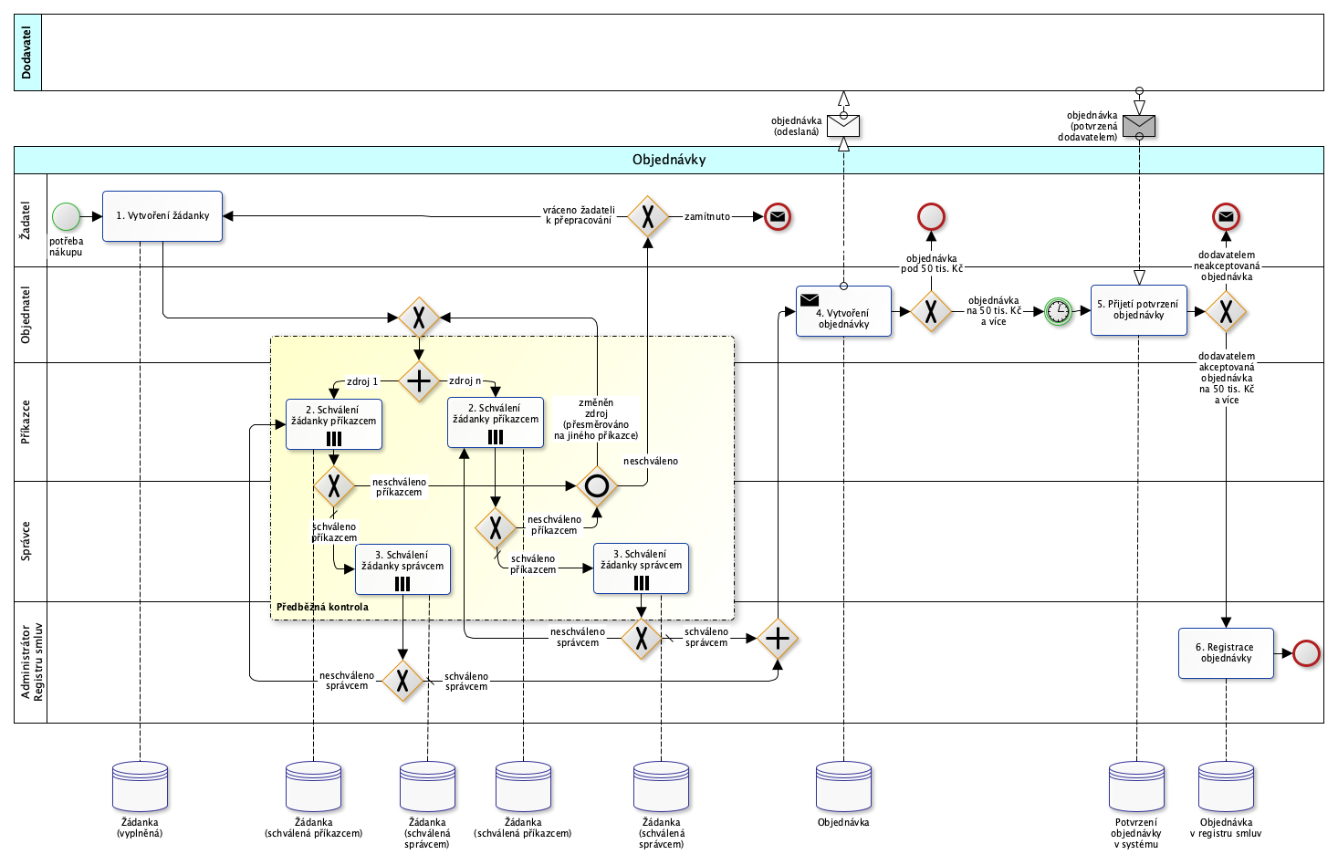

Smlouvy
Činnost | Vstup | Popis činnosti | Výstup (mezivýstup) | Provádí
1. Založení průvodního listu | potřeba smlouvy | V informačním systému žadatel (vedoucí THS, projektový manažer, …) založí průvodní list, systém vygeneruje číslo průvodního listu (pro identifikaci a dohledávání).  Žadatel určí zdroj (zdroje), ze kterého bude potřeba hrazena a pokud ze zdroje přímo nevyplývá, že se jedná o investici nebo provoz, předběžně rovněž označí, zda jde o investici nebo provoz.  Zde je uvedeno zdrojové krytí a v případě, že proběhla soutěž je přiložena dokumentace požadovaná směrnicí o veřejných zakázkách, přičemž systém neumožní poslání na schválení příkazcem, pokud není příslušná dokumentace přiložena (např. záznam o průzkumu trhu).  Žadatel přiloží již vytvořený návrh smlouvy, která projde finanční kontrolou.  Pozn.:  V případě dodatku ke smlouvě je v průvodním listu vyznačeno, ke které smlouvě se váže a všichni účastníci ve workflow mají proklik na smlouvu.  Možnost kontroly formou vyvolání konzultace na podmínky směrnice VZMR (veřejné zakázky malého rozsahu). | návrh smlouvy (zdrojový čitelný formát) | žadatel
2. Schválení návrhu smlouvy příkazcem | návrh smlouvy | Příkazce provede schválení ve věcné rovině. Příkazce je určen dle zdroje financování. V případě více zdrojů dochází ke schválení více příkazci.  Příkazce může:  - schválit/neschválit  - přesměrovat schválení na jiného příkazce.  Příkazce může doplnit, změnit, upravit zdroj (zdrojové krytí, pozn. zdroj = úkol). Při neschválení (některým z příkazců, je-li jich více) vrací návrh smlouvy k přepracování žadateli se zdůvodněním, případně jej zamítne se zdůvodněním. V případě neschválení (zamítnutí) je zaslána notifikace na žadatele. Možnost připojení dokumentů.  Pozn.:  Příkazce má možnost změnit zdroj financování. | návrh smlouvy  (schválený příkazcem) | příkazce
3. Schválení návrhu smlouvy správcem | návrh smlouvy  (schválený příkazcem) | Správce rozpočtu příslušný ke zdroji schválí určení rozpočtových zdrojů.  Při neschválení (některým ze správců, je-li jich více) se návrh smlouvy vrací se zdůvodněním příkazci.  Správce určí typ smlouvy a systém podle typu smlouvy vygeneruje číslo smlouvy v příslušné dokladové řadě tohoto typu (např. rozlišení na investiční či neinvestiční). Číslo se zapíše do průvodního listu.  Blokace rozpočtu. | návrh smlouvy  (schválený správcem) | správce
4. Podpis smlouvy ředitelem | návrh smlouvy  (schválený správcem) | Ředitel ústavu podepíše elektronicky smlouvu vložením kvalifikovaného elektronického podpisu.  Pokud smlouvu podepisuje v listinné podobě, odsouhlasí v tomto kroku připravenost smlouvu podepsat.  Je zaslána notifikace na žadatele. | smlouva (podepsaná ředitelem) | ředitel
5. Přijetí smlouvy podepsané smluvními stranami | smlouva (podepsaná ředitelem) | Sekretariát ředitele zajistí podpis smlouvy ředitelem pokud šlo o listinnou podobu a předá smlouvu druhé smluvní straně k podpisu (pokud již nebyla podepsána). Smlouvu podepsanou smluvními stranami označí v průvodním listu jako podepsanou vč. zadání data podpisu (poslední podpis) a předá podepsanou smlouvu administrátorovi RS k uveřejnění (cestou přes spisovou službu).  Pozn.:  V případě podpisu smlouvy druhou smluvní stranou i pokud druhá strana smlouvu neakceptuje (zrušení), dojde k zaslání této informace notifikací žadateli a správci. | smlouva (podepsaná smluvními stranami - formát pdf)  smlouva (zdrojový čitelný formát) | sekretariát ředitele
6. Registrace smlouvy | smlouva (podepsaná smluvními stranami - formát pdf)  smlouva (zdrojový čitelný formát) | Administrátor RS připraví znění smlouvy pro registr (začerní osobní údaje a obchodní tajemství) a zaregistruje smlouvu. V systému je zaznamenáno u smlouvy její uveřejnění. | smlouva (uveřejněná v Registru smluv) | administrátor Registru smluv

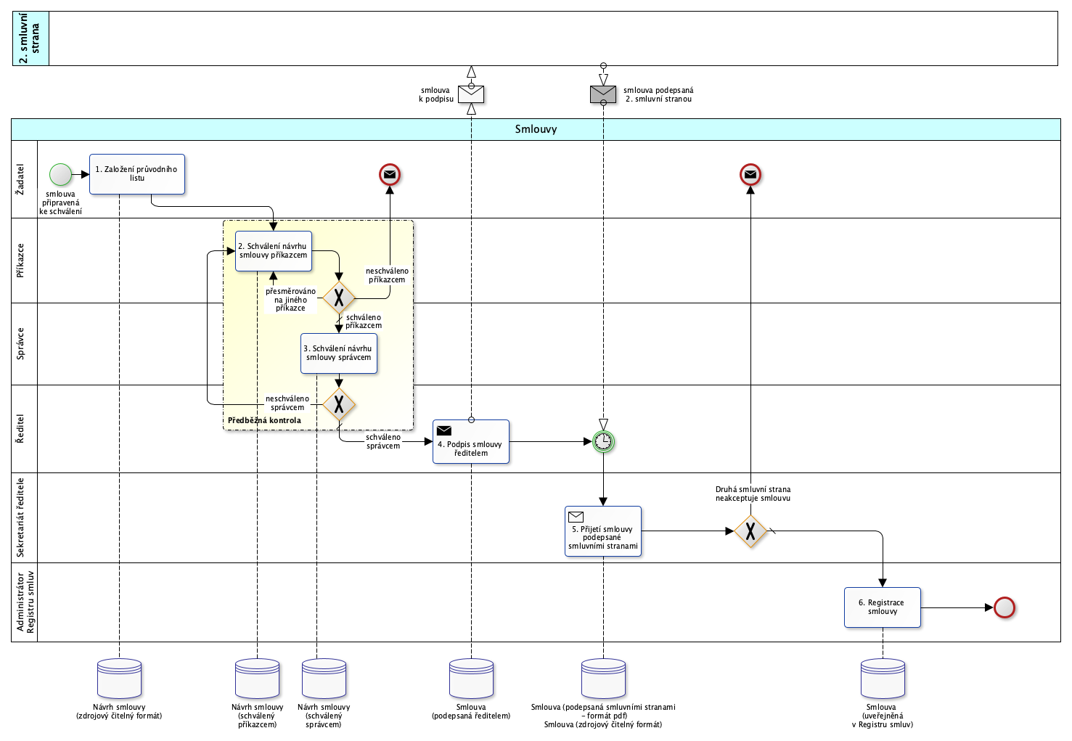

Likvidace závazků (faktury)
Činnost | Vstup | Popis činnosti | Výstup (mezivýstup) | Provádí
1. Převzetí daňového dokladu | faktura (listinná, elektronická) | Elektronická faktura je zavedena do došlých faktur z e-mailu nebo z datové schránky. Faktura obdržená v písemné podobě je oskenována včetně příloh a zadána do došlých faktur. K faktuře je přiřazeno časové razítko.  Fyzicky je faktura včetně příloh předána do účtárny, elektronicky přijaté faktury jsou před předáním vytištěny. | faktura (zavedená)  faktura včetně příloh (listinná) | zaměstnanec
2. Zadání faktury do informačního systému | faktura (zavedená) | Fakturantka provede přiřazení závazku (faktury) k objednávce/smlouvě a tím určí zdroj krytí. Pokud k faktuře náleží vícezdrojovému krytí (více středisek nebo více úkolů), zadá fakturantka do informačního systému všechny zdroje krytí. Ke každému zdroji krytí na faktuře je systémem přidělen příkazce a správce (resp. hlavní účetní).  V případě, kdy nemá závazek dohledatelnou objednávku/smlouvu nebo jde o závazek bez předběžného schválení (tj. existující objednávky/smlouvy, jako např. soudní poplatky, penalizace, úroky z prodlení, poplatky atd.), musí z povahy závazku fakturantka určit odpovědnou osobu a vznést na ni dotaz k určení zdroje. Pokud má závazek vycházet z objednávky/smlouvy, musí v tomto případě fakturantka vyvolat zpětně workflow na vytvoření objednávky/smlouvy.  Fakturantka provede zadání faktury do ekonomického systému a zkontroluje případně opraví v informačním systému její náležitosti, saldo spárované objednávky, IČO, DIČ, popř. název dodavatele, způsob úhrady, datum splatnosti, DUZP, variabilní symbol, specifický symbol, částku, text položky). Fakturantka zkontroluje v ARES spolehlivost plátce DPH (dodavatele).  Nemá-li faktura všechny náležitosti daňového dokladu, vrátí fakturantka fakturu dodavateli k doplnění. | karta faktury (založená) | fakturantka
3. Schválení příkazcem | karta faktury (založená) | Příkazce operace provede kontrolu věcné správnosti a ceny. V případě, že příkazce fakturu neschválí, vrací se zpět objednateli, který objednávku vystavil (uvedenému na objednávce).  Příkazce má možnost vyžádat si posouzení/vyjádření kvalifikovanou osobou v rámci ústavu (zaměstnancem) a doplnit doklady k faktuře.  Pozn.: Pro každý zdroj probíhá schválení příkazce a správcem. | karta faktury (schválená příkazcem) | příkazce
4. Schválení správcem | karta faktury (schválená příkazcem) | Správce rozpočtu provede kontrolu zdrojového krytí dle schválených rozpočtů. Při neschválení se krok vrací na příkazce. | karta faktury (schválená správcem) | správce
5. Nakontování faktury | karta faktury (schválená správcem)  faktura včetně příloh (listinná) | Účetní provede kontrolu likvidování faktury a fakturu nakontuje. | faktura (nakontovaná) | účetní
6. Schválení hlavní účetní | faktura (nakontovaná) | Schválení nakontované faktury hlavní účetní a její zaúčtování. Při neschválení hlavní účetní se proces schvalování vrací zpět na účetní do kroku 5. Nakontování faktury. | faktura (zaúčtovaná) | hlavní účetní
7. Vytvoření příkazu k úhradě | faktura (zaúčtovaná) | Účetní vytvoří v informačním systému příkaz k úhradě a provede kontrolu na bankovní spojení, VS a částky uvedené ve faktuře (může být jiná, než v kroku 5. Nakontování faktury). | hromadný příkaz k úhradě | účetní

Zálohové faktury se řeší stejně jako řádné faktury.

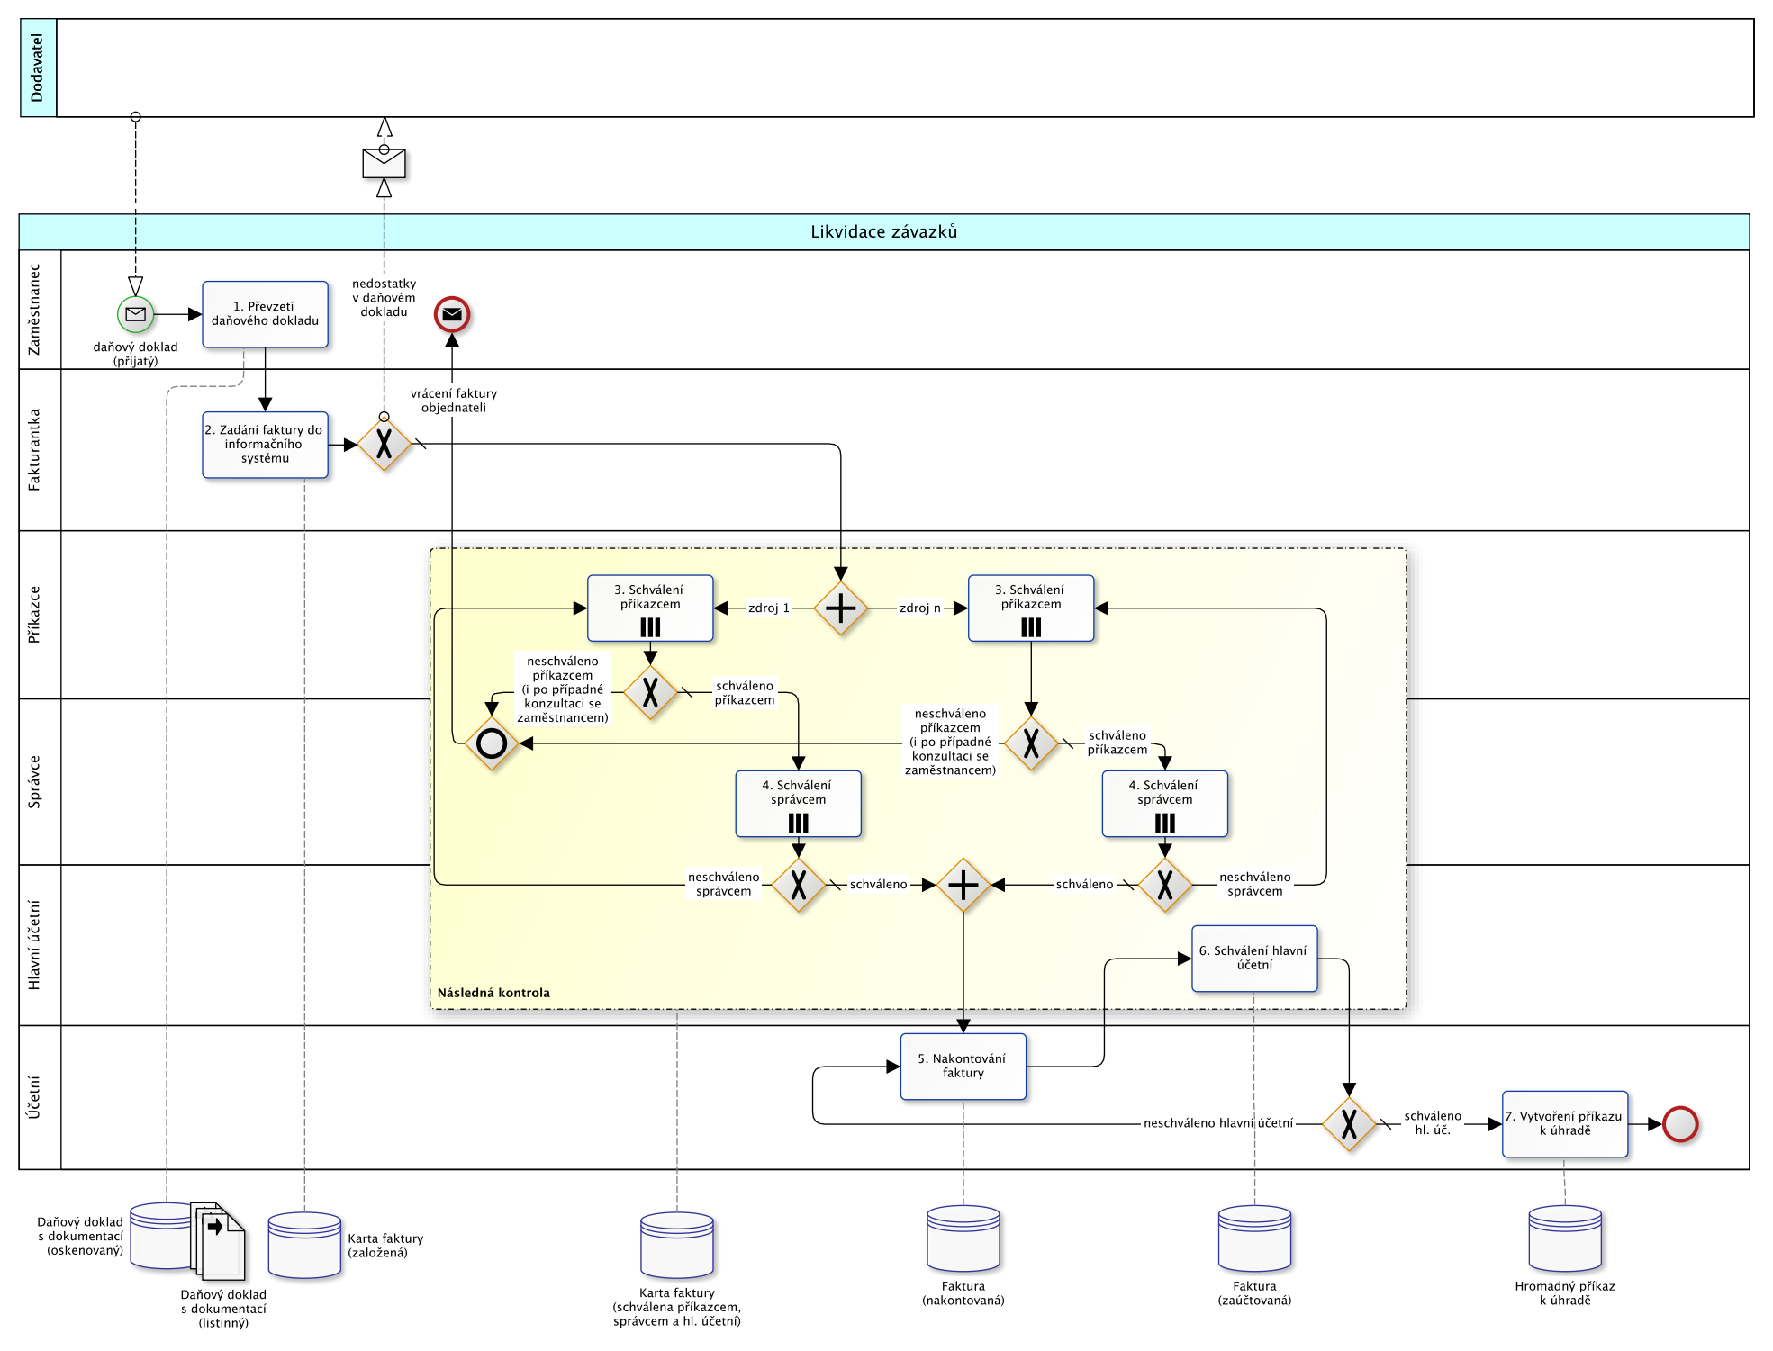

Pohledávky
Činnost | Vstup | Popis činnosti | Výstup (mezivýstup) | Provádí
1. Založení žádanky na pohledávku | potřeba fakturovat | Pracovník žádá o vystavení faktury – doplní údaje o odběrateli (číselník firem), předmět zakázky, částku bez DPH a další podmínky fakturace.  V případě smluv nutnost spárovat s registrem smluv, v případě objednávek nutnost spárovat s registrem objednávek.  V případě, že smlouva nebo objednávka není v registrech, kontaktuje referenta registru smluv/objednávek. | žádost o fakturu | žadatel
2. Schválení příkazcem | žádost o fakturu | Příkazce operace schválí žádost o vystavení faktury – lze sloučit s krokem 1, pokud se jedná o stejnou osobu.  V případě neschválení – zpět na krok 1 Založení žádanky na pohledávku. | žádost schválená příkazcem | příkazce
3. Schválení správcem rozpočtu | žádost schválená příkazcem | Správce rozpočtu schválí žádost o vystavení faktury.  V případě neschválení – zpět na krok 2 Schválení příkazcem. | žádost schválená správcem | správce
4. Vystavení faktury | žádost schválená správcem | Finanční účetní vystaví fakturu. | faktura | finanční účetní

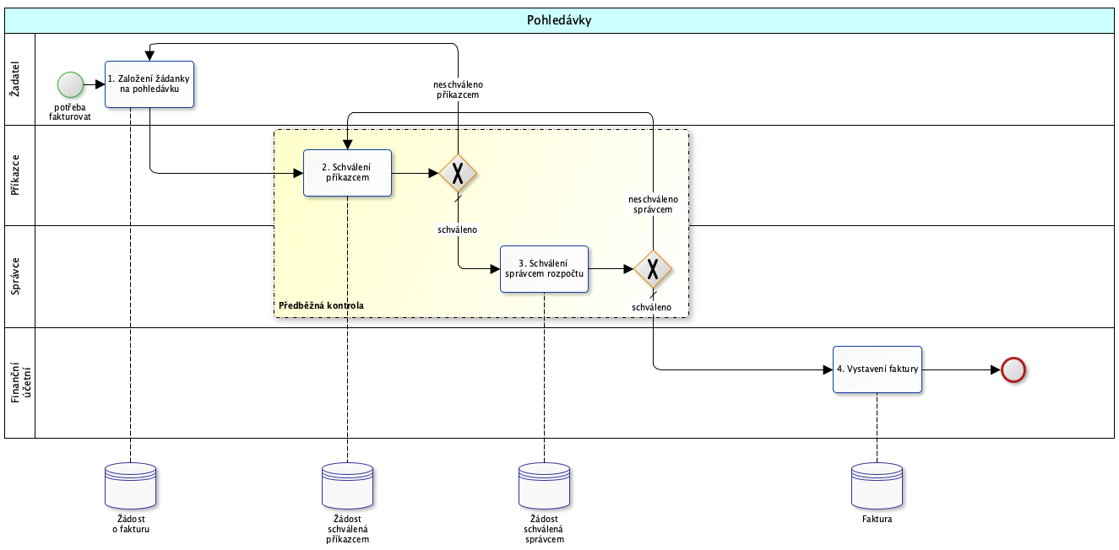

Cestovní příkazy tuzemské
Činnost | Vstup | Popis činnosti | Výstup (mezivýstup) | Provádí
1. Zažádání o cestu | záměr vycestovat | Pracovník, který je vyslán na pracovní cestu (cestovatel), vyplní žádost o služební cestu v cestovním příkazu a postoupí ji ke schválení nadřízenému pracovníkovi.  V žádosti musí uvést zejména:  - předpokládané náklady na cestu,  - místo začátku a konce cesty  - plánovaný začátek a konec cesty  - zdroj krytí cesty,  - žádost o poskytnutí zálohy a její výši,  - použití dopravního prostředku (v případě automobilu zadá SPZ). | cestovní příkaz (ke schválení) | cestovatel
2. Schválení nadřízeným | cestovní příkaz (ke schválení) | Přímý nadřízený schválí cestovateli pracovní cestu z pohledu možnosti vycestovat.  V případě, že cestu neschválí, oznámí tuto skutečnost cestovateli. | cestovní příkaz (schválený nadřízeným) | nadřízený
3. Schválení cesty příkazcem | cestovní příkaz (schválený nadřízeným) | Příkazce posoudí konkrétní pracovní cestu a s přihlédnutím k oprávněným zájmům zaměstnance cestovní příkaz schválí.  V případě, že příkazce cestovní příkaz neschválí, je cesta zamítnuta a je to cestovateli oznámeno (notifikace).  Pozn.: Podle zdroje krytí je určeno schvalování příkazcem a správcem ve všech případech schvalování. | cestovní příkaz (schválený příkazcem) | příkazce
4. Schválení cesty správcem | cestovní příkaz (schválený příkazcem) | Správce rozpočtu provede schválení cestovního příkazu v oblasti oprávněnosti čerpání finančních prostředků na cestu ze zdrojů uvedených cestovatelem a schválených příkazcem.  V případě, že správce cestovní příkaz neschválí, je vrácen cestovní příkaz zpět na příkazce do kroku 3. Schválení cesty příkazcem.  Systém pošle pokladní notifikaci o výši zálohy. | cestovní příkaz (schválený správcem) | správce
5. Schválení použití automobilu | cestovní příkaz (schválený správcem) | V případě použití soukromého vozidla ředitel:  a) na žádost zaměstnavatele nařizuje použití soukromého vozidla  b) na žádost zaměstnance povoluje použití soukromého vozidla.  V případě, že cestu neschválí, oznámí tuto skutečnost cestovateli.  Cestovateli je zaslána notifikace (povolení či zamítnutí). | cestovní příkaz (schválený ředitelem) | ředitel
6. Čerpání výdajů před cestou | cestovní příkaz (schválený správcem) | Cestovatel v rámci zajištění pracovní cesty může čerpat po schválení cestovního příkazu správcem (v případě zdrojů krytí všemi správci) výdaje zpravidla na ubytování, dopravu a konferenční poplatky.  Pozn.: Případné doklady se zadávají do systému standardní cestou shodně s ostatními účetními doklady (např. objednávka, faktura, pokladní doklad) a jsou připojeny v systému k cestovnímu příkazu. | doklady o platbě | cestovatel
7. Vyplacení zálohy | žádost o poskytnutí zálohy | V případě podané žádosti o poskytnutí zálohy na cestu pokladní na ekonomickém oddělení vyplatí cestovateli zálohu maximálně ve výši předpokládaných nákladů. | vyplacená záloha | pokladní
Vlastní uskutečnění cesty | cestovní příkaz (schválený správcem) | Na základě schváleného cestovního příkazu zaměstnanec uskuteční pracovní cestu. | doklady o platbě | cestovatel
8. Zadání vyúčtování | upozornění systémem na podání vyúčtování  doklady o platbě | Cestovatel je povinen do 10 pracovních dnů od ukončení pracovní cesty předložit zaměstnavateli všechny doklady potřebné k vyúčtování cestovních náhrad, případně vrátit nevyúčtovanou zálohu. Jako součást vyúčtování musí cestovatel uvést zejména:  - časový průběh pracovní cesty;  - zda a který den mu byla poskytnuta bezplatně strava charakteru snídaně, oběda či večeře anebo po celý den;  - přiložit doklady o jízdních výdajích, ubytování a nutných vedlejších výdajích, pokud byly čerpány z jeho vlastních zdrojů (nezahrnuje čerpání před cestou).  Systém na základě údajů vložených cestovatelem provede výpočet cestovních náhrad včetně určení doplatku/vratky.  Veškeré doklady k vyúčtování cesty cestovatel naskenuje a přiloží k vyúčtování cestovního příkazu. | vyúčtování (zadané) | cestovatel
9. Kontrola vyúčtování | vyúčtování (zadané)  doklady o platbě | Administrátor cestovních příkazů provede kontrolu vyúčtování zpracovaného cestovatelem, soulad naskenovaných a fyzických dokladů a provede opravu zjištěných nedostatků.  V případě, že budou zjištěny závažnější nedostatky ve vyúčtování, vrátí administrátor cestovních příkazů vyúčtování cestovateli k přepracování do kroku 8. Zadání vyúčtování. | vyúčtování (zkontrolované) | administrátor cestovních příkazů
10. Schválení vyúčtování příkazcem | vyúčtování (zkontrolované) | Příkazce schválí po věcné stránce účelnost vynaložených výdajů včetně cestovní zprávy.  V případě, že příkazce vyúčtování neschválí, vrátí je zpět cestovateli k zadání vyúčtování do kroku 8. Zadání vyúčtování. | vyúčtování (schválené příkazcem) | příkazce
11. Schválení vyúčtování správcem | vyúčtování (schválené příkazcem) | Správce schválí vyúčtování pracovní cesty.  V případě, že zdroj (akce) není v souladu se zdrojem schváleným správcem v kroku 4 Schválení cesty správcem, vrátí příkazci vyúčtování s požadavkem na přepracování zdroje do kroku 10. Schválení vyúčtování příkazcem. | vyúčtování (schválené správcem) | správce
12. Schválení hlavní účetní a zaúčtování cest. výdajů | vyúčtování (schválené správcem) | Hlavní účetní provede kontrolu vyúčtování cestovních náhrad, výše doplatku/vratky cestovního příkazu, schválí vyúčtovaní pracovní cesty a provede vyplacení cesty na účet cestovatele nebo do mzdy. Pokud cestovatel požaduje výplatu doplatku či se jedná o vratku ze zálohy v hotovosti, je ze systému poslána na pokladnu notifikace o výši doplatku/vratky.  V případě, že vyúčtování neschválí, vrátí vyúčtování správci na krok 11. Schválení vyúčtování správcem nebo administrátorovi cestovních příkazů na krok 9. Kontrola vyúčtování. | doplatek / vratka  odeslání výplaty na účet | hlavní účetní  cestovních příkazů
13. Vyplacení cesty | doplatek / vratka | V případě, že cestovatel nepožadoval výplatu na svůj účet nebo do mzdy, pokladní provede příslušnou pokladní operaci k výplatě resp. příjmu a odešle cestovateli upozornění o připravenosti pokladny. | výplata / příjem hotovosti | pokladní
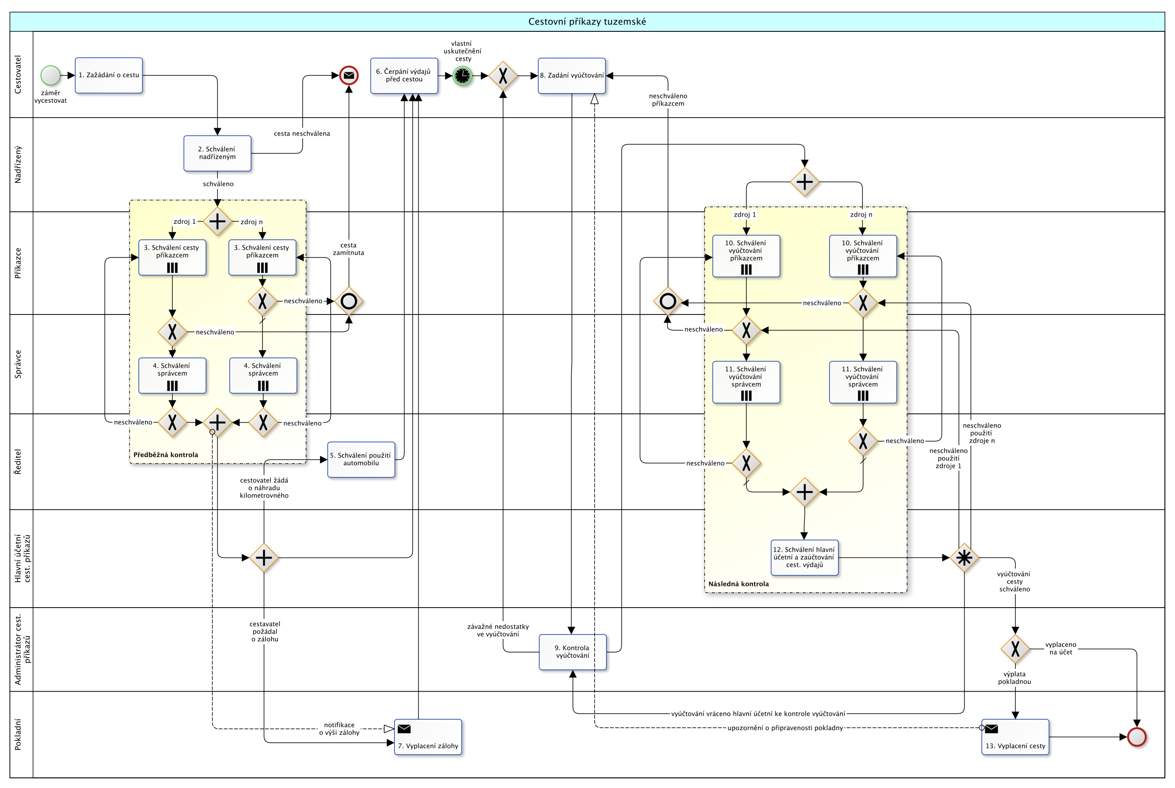

Cestovní příkazy zahraniční
Činnost | Vstup | Popis činnosti | Výstup (mezivýstup) | Provádí
1. Zažádání o cestu | záměr vycestovat | Pracovník, který je vyslán na pracovní cestu (cestovatel), vyplní žádost o služební cestu v cestovním příkazu a postoupí ji ke schválení nadřízenému pracovníkovi.  V žádosti musí uvést zejména:  - předpokládané náklady na cestu,  - zdroj krytí cesty,  - místo začátku a konce cesty  - plánovaný začátek a konec cesty  - žádost o poskytnutí zálohy a její výši,  - použití dopravního prostředku (v případě automobilu zadá SPZ). | cestovní příkaz (ke schválení) | cestovatel
2. Kontrola vyplnění cest. příkazu | cestovní příkaz (ke schválení) | Kontrola vyplnění náležitostí zahraničního cestovního příkazu.  V případě zjištění nesrovnalostí vrácení cestovateli na krok 1. Zažádání o cestu. | cestovní příkaz (zkontrolovaný) | administrátor cest. příkazů
3. Schválení ředitelem | cestovní příkaz (zkontrolovaný) | Ředitel schválí cestovateli pracovní cestu z pohledu možnosti vycestovat.  V případě použití soukromého vozidla ředitel:  a) na žádost zaměstnavatele nařizuje použití soukromého vozidla  b) na žádost zaměstnance povoluje použití soukromého vozidla.  V případě, že cestu neschválí, oznámí tuto skutečnost cestovateli.  Cestovateli je zaslána notifikace (povolení či zamítnutí).  Nadřízenému cestovatele je zaslána notifikace o zahraniční pracovní cestě cestovatele. | cestovní příkaz (schválený ředitelem) | ředitel
4. Schválení cesty příkazcem | cestovní příkaz (schválený ředitelem) | Příkazce posoudí konkrétní pracovní cestu a s přihlédnutím k oprávněným zájmům zaměstnance cestovní příkaz schválí.  V případě, že příkazce cestovní příkaz neschválí, vrátí cestovateli cestu k přepracování na krok 1. Zažádání o cestu.  Pozn.: Podle zdroje krytí je určeno schvalování příkazcem a správcem ve všech případech schvalování. | cestovní příkaz (schválený příkazcem) | příkazce
5. Schválení cesty správcem | cestovní příkaz (schválený příkazcem) | Správce rozpočtu provede schválení cestovního příkazu v oblasti oprávněnosti čerpání finančních prostředků na cestu ze zdrojů uvedených cestovatelem a schválených příkazcem.  V případě, že správce cestovní příkaz neschválí, je vrácen cestovní příkaz zpět na příkazce do kroku 4. Schválení cesty příkazcem.  Systém pošle pokladní notifikaci o výši zálohy. | cestovní příkaz (schválený správcem) | správce
6. Čerpání výdajů před cestou | cestovní příkaz (schválený správcem) | Cestovatel v rámci zajištění pracovní cesty může čerpat po schválení cestovního příkazu správcem (v případě zdrojů krytí všemi správci) výdaje zpravidla na ubytování, dopravu a konferenční poplatky.  Pozn.: Případné doklady se zadávají do systému standardní cestou shodně s ostatními účetními doklady (např. objednávka, faktura, pokladní doklad) a jsou připojeny v systému k cestovnímu příkazu. | doklady o platbě | cestovatel
7. Vyplacení zálohy | žádost o poskytnutí zálohy | V případě podané žádosti o poskytnutí zálohy na cestu pokladní na ekonomickém oddělení vyplatí cestovateli zálohu maximálně ve výši předpokládaných nákladů. | vyplacená záloha | pokladní
Vlastní uskutečnění cesty | cestovní příkaz (schválený správcem) | Na základě schváleného cestovního příkazu zaměstnanec uskuteční pracovní cestu. | doklady o platbě | cestovatel
8. Zadání vyúčtování | upozornění systémem na podání vyúčtování  doklady o platbě | Cestovatel je povinen do 10 pracovních dnů od ukončení pracovní cesty předložit zaměstnavateli všechny doklady potřebné k vyúčtování cestovních náhrad, případně vrátit nevyúčtovanou zálohu. Jako součást vyúčtování musí cestovatel uvést zejména:  - časový průběh pracovní cesty včetně času překročení hranic;  - zda a který den mu byla poskytnuta bezplatně strava charakteru snídaně, oběda či večeře anebo po celý den;  - přiložit doklady o jízdních výdajích, ubytování a nutných vedlejších výdajích, pokud byly čerpány z jeho vlastních zdrojů (nezahrnuje čerpání před cestou).  Systém na základě údajů vložených cestovatelem provede výpočet cestovních náhrad včetně určení doplatku/vratky.  Veškeré doklady k vyúčtování cesty cestovatel naskenuje a přiloží k vyúčtování cestovního příkazu. | vyúčtování (zadané) | cestovatel
9. Kontrola vyúčtování | vyúčtování (zadané)  doklady o platbě | Administrátor cestovních příkazů provede kontrolu vyúčtování zpracovaného cestovatelem, soulad naskenovaných a fyzických dokladů a provede opravu zjištěných nedostatků.  V případě, že budou zjištěny závažnější nedostatky ve vyúčtování, vrátí administrátor cestovních příkazů vyúčtování cestovateli k přepracování do kroku 8. Zadání vyúčtování. | vyúčtování (zkontrolované) | administrátor cestovních příkazů
10. Schválení vyúčtování příkazcem | vyúčtování (zkontrolované) | Příkazce schválí po věcné stránce účelnost vynaložených výdajů včetně cestovní zprávy.  V případě, že příkazce vyúčtování neschválí, vrátí je zpět cestovateli k zadání vyúčtování do kroku 8. Zadání vyúčtování. | vyúčtování (schválené příkazcem) | příkazce
11. Schválení vyúčtování správcem | vyúčtování (schválené příkazcem) | Správce schválí vyúčtování pracovní cesty.  V případě, že zdroj (akce) není v souladu se zdrojem schváleným správcem v kroku 4 Schválení cesty správcem, vrátí příkazci vyúčtování s požadavkem na přepracování zdroje do kroku 10. Schválení vyúčtování příkazcem. | vyúčtování (schválené správcem) | správce
12. Schválení hlavní účetní a zaúčtování cest. výdajů | vyúčtování (schválené správcem) | Hlavní účetní provede kontrolu vyúčtování cestovních náhrad, výše doplatku/vratky cestovního příkazu, schválí vyúčtovaní pracovní cesty a provede vyplacení cesty na účet cestovatele nebo do mzdy. Pokud cestovatel požaduje výplatu doplatku či se jedná o vratku ze zálohy v hotovosti, je ze systému poslána na pokladnu notifikace o výši doplatku/vratky.  V případě, že vyúčtování neschválí, vrátí vyúčtování správci na krok 11. Schválení vyúčtování správcem nebo administrátorovi cestovních příkazů na krok 9. Kontrola vyúčtování. | doplatek / vratka  odeslání výplaty na účet | hlavní účetní  cestovních příkazů
13. Vyplacení cesty | doplatek / vratka | V případě, že cestovatel nepožadoval výplatu na svůj účet nebo do mzdy, pokladní provede příslušnou pokladní operaci k výplatě resp. příjmu a odešle cestovateli upozornění o připravenosti pokladny. | výplata / příjem hotovosti | pokladní

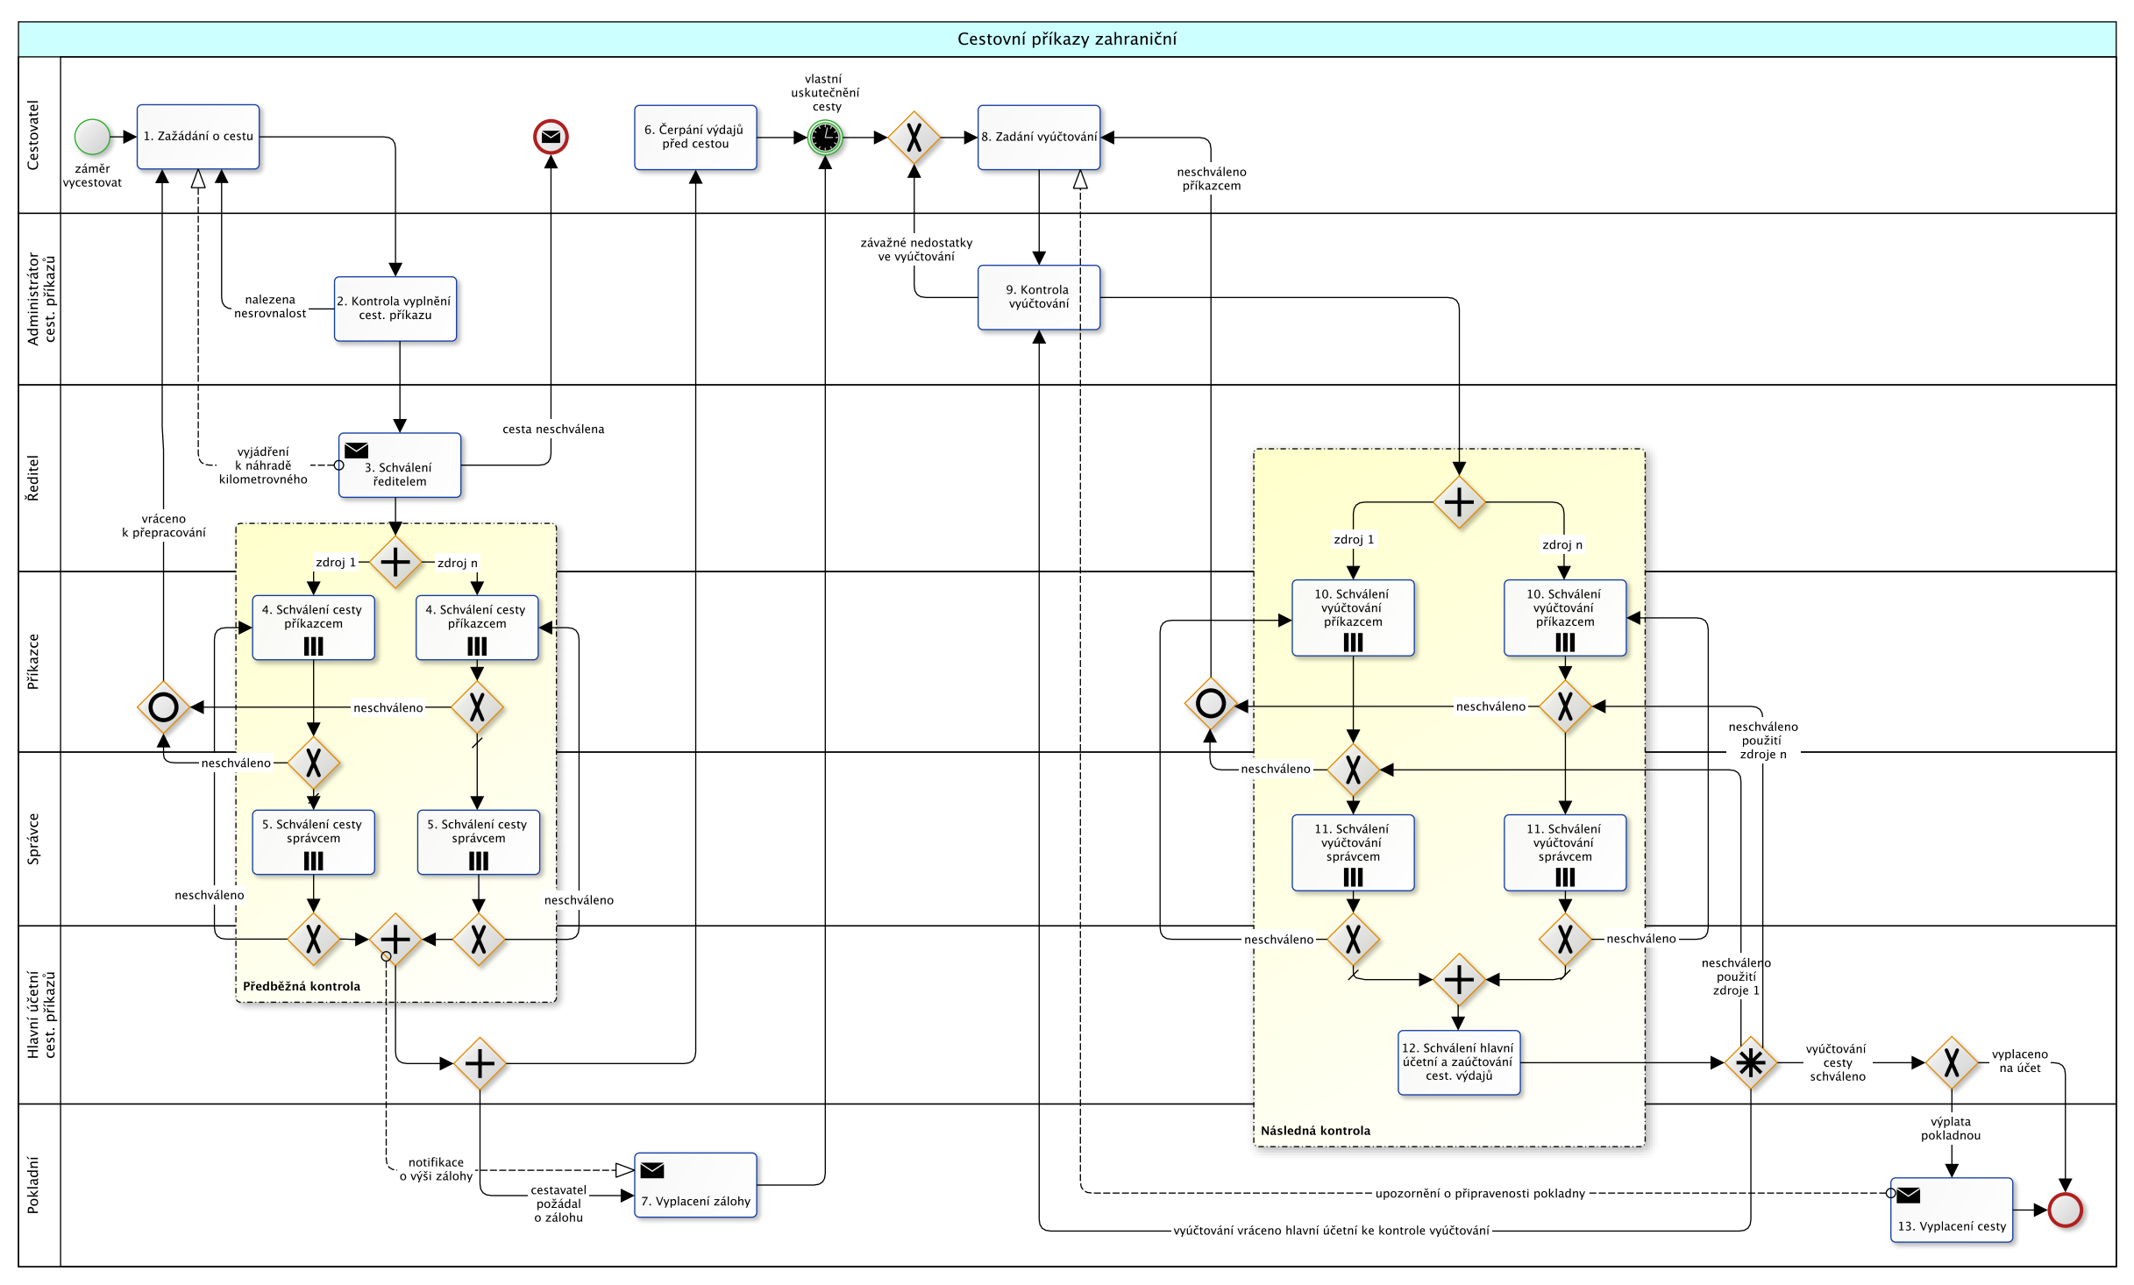

Převody majetku
Činnost | Vstup | Popis činnosti | Výstup (mezivýstup) | Provádí
1. Založení převodky | potřeba převodu | Pracovník žádá o převod vybraného majetku (jednoho či více) na jinou osobu nebo středisko.  Pozn.:  1. Za pracovníka může žádost vytvořit i majetková účetní.  2. V případě změny místnosti beze změny osoby nebo střediska záznam o změně místnosti provede majetková účetní. | převodka (vytvořená) | předávající
2. Kontrola majetku | převodka (vytvořená) | Majetková účetní provede kontrolu a případnou opravu údajů o převáděném majetku. V případě souhlasu pokračuje workflow do následujícího kroku.  V případě nesouhlasu vrátí pracovníkovi workflow do kroku 1 s upřesněním na změnu. | převodka (odsouhlasená majetkovou účetní) | majetková účetní
3. Převzetí majetku | převodka (odsouhlasená majetkovou účetní) | Pracovník, na kterého je majetek převeden, schválí převod majetku. V případě nesouhlasu vrací workflow na krok 1. předávajícímu se zdůvodněním. | převodka (odsouhlasená přejímajícím) | přejímající
4. Provedení převodu | převodka (odsouhlasená přejímajícím) | Majetková účetní provede vlastní převod majetku a ukončí workflow. | převedený majetek | majetková účetní

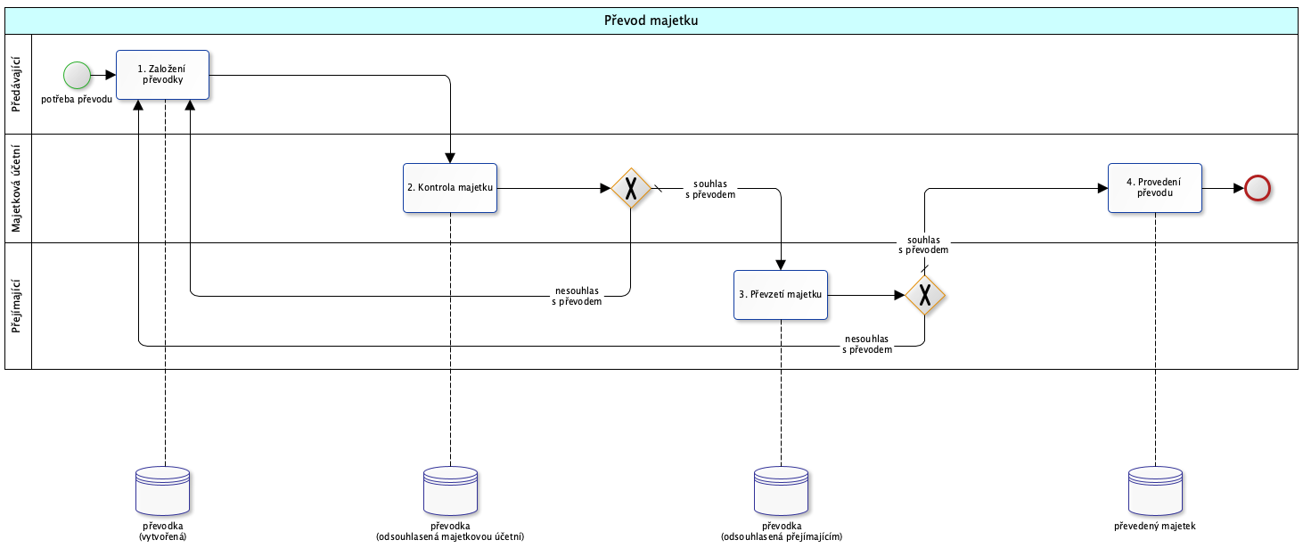

Vyřazení majetku
Činnost | Vstup | Popis činnosti | Výstup (mezivýstup) | Provádí
1. Žádost o vyřazení majetku | potřeba vyřazení z evidence | Žadatel žádá o vyřazení vybraného majetku (jednoho či více typů majetku (hromadné vyřazení)) a uvede důvod vyřazení. U hromadného vyřazení se určuje důvod buďto společně, po skupinách majetku nebo po jednotlivém majetku samostatně.  Pozn. Žadatel a následně všichni schvalovatelé mají k dispozici všechny údaje z karty majetku. | návrh na vyřazení (podaný) | žadatel
2. Kontrola majetku | návrh na vyřazení (podaný) | Majetková účetní provede kontrolu a případnou opravu údajů o vyřazovaném majetku. V případě souhlasu pokračuje workflow do následujícího kroku.  V případě nesouhlasu vrátí pracovníkovi workflow do kroku 1 s upřesněním na změnu. | návrh na vyřazení (odsouhlasený majetkovou účetní) | majetková účetní
3. Vyjádření členů LK | návrh na vyřazení (odsouhlasený majetkovou účetní) | Členové likvidační komise paralelně schválí návrh na vyřazení majetku a navrhne způsob likvidace. U hromadného vyřazení se určuje způsob likvidace buďto společně, po skupinách majetku nebo po jednotlivém majetku samostatně.  Člen likvidační komise může konzultovat schválení likvidace majetku s kterýmkoliv zaměstnancem ústavu. | vyjádření členů LK | členové LK
4. Rozhodnutí předsedy LK | vyjádření členů LK | Předseda LK posoudí vyjádření členů LK a rozhodne o dalším postoupení žádosti v rámci workflow. Předseda LK může:  - schválit návrh a spustit následující krok, přitom musí určit způsob likvidace majetku  - neschválit návrh a vrátit ji k přepracování žadateli na krok 1, přitom uvede důvod neschválení,  - stornovat návrh, přitom uvede důvod neschválení a systém zašle notifikaci o stornu a důvodu neschválení e-mailem na žadatele.  V případě schválení systém vygeneruje protokol o likvidaci zahrnující rovněž informace o průběhu schvalování.  Pozn. Předseda LK rozhodne o případné konzultaci s ředitelem a stanovisko ředitele se zobrazí ve workflow a protokolu o likvidaci.  V případě schválení systém vygeneruje protokol o likvidaci zahrnující rovněž informace o průběhu schvalování a zašle notifikaci na vedoucího THS. Protokol o likvidaci systém připojí ke kartě majetku. | návrh na vyřazení (schválený předsedou LK)  protokol o likvidaci (přiřazený ke kartě majetku) | předseda LK
5. Účetní likvidace | návrh na vyřazení (schválený předsedou LK)  protokol o likvidaci (přiřazený ke kartě majetku) | Majetková účetní na základě protokolu o likvidaci provede účetní likvidaci majetku a tím dojde ke konečnému vyřazení majetku. | účetně zlikvidovaný majetek | majetková účetní

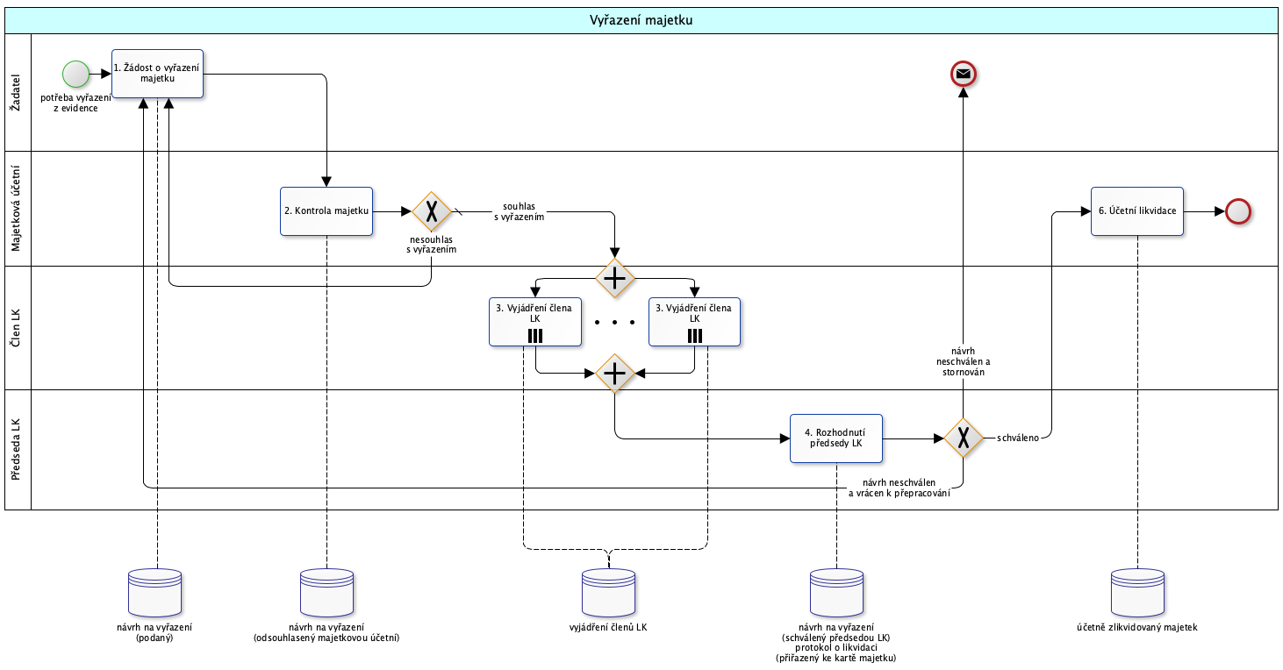

Schvalování nepřítomností
Činnost | Vstup | Popis činnosti | Výstup (mezivýstup) | Provádí
Schvalovaná nepřítomnost
1. Žádost o schválení plánované nepřítomnosti | plánovaná nepřítomnost (dovolená, zdravotní volno, home-office a další nepřítomnosti) | Pracovník požádá o schválení nepřítomnosti svého nadřízeného. | žádost (vyplněná) | pracovník nebo jeho nadřízený
2. Schválení plánované nepřítomnosti | žádost (vyplněná) | Nadřízený pracovníka schválí případně zamítne pracovníkovi nepřítomnost (v případě ředitele jeho zástupce). Na určeného pracovníka (PaM, sekretářku oddělení, ...) je zaslána notifikace o nepřítomnosti pracovníka. | nepřítomnost (schválená) | nadřízený
Neschvalovaná nepřítomnost
Zavedení neplánované nepřítomnosti | neplánovaná nepřítomnost (důležitá osobní překážka v práci) | Nepřítomnost pracovníka z důvodu důležité osobní překážky v práci apod. zadává do systému mzdová účetní na základě předložených dokladů. Na určeného pracovníka (PaM, sekretářku oddělení, ...) je zaslána notifikace o nepřítomnosti pracovníka. | nepřítomnost (zadaná) | mzdová účetní

